南通鑫锐健身器材科技有限公司
健身器材生产技改项目（第一阶段）
竣工环境保护验收监测报告表

建设单位： 南通鑫锐健身器材科技有限公司

编制单位： 南通鑫锐健身器材科技有限公司

2024年11月

建设单位法人代表：顾亚军（签字）
编制单位法人代表：顾亚军（签字）
项目负责人：李冬梅
填 表 人：李冬梅

建设单位：南通鑫锐健身器材科技有限公司（盖章）  电话：15240402272  传真：/  邮编：226432  地址：如东县新店镇双虹桥村（新店镇工业园区） | 编制单位：南通鑫锐健身器材科技有限公司（盖章）  电话：15240402272  传真：/  邮编：226432  地址：如东县新店镇双虹桥村（新店镇工业园区）

表一
建设项目名称 |  | 健身器材生产技改项目（第一阶段）
建设单位名称 |  | 南通鑫锐健身器材科技有限公司
建设项目性质 |  | 新建 改扩建 技改√ 迁建
建设地点 |  | 如东县新店镇双虹桥村（新店镇工业园区）
主要产品名称 |  | PU铃片、哑铃以及杠铃、OB杆等健身器材机械配件
设计生产能力 |  | 年产PU铃片1280吨、哑铃1920吨、杠铃、OB杆等健身器材机械配件800吨  第一阶段年产PU铃片1280吨、哑铃1920吨、杠铃、OB杆等健身器材机械配件800吨（1台浇注机和3台烘箱未到位）
实际生产能力 |  | 第一阶段年产PU铃片1280吨、哑铃1920吨、杠铃、OB杆等健身器材机械配件800吨（1台浇注机和3台烘箱未到位）
建设项目环评时间 |  | 2024年5月21日 |  | 开工建设时间 | 2024年5月22日
调试时间 |  | 2024年7月1日 |  | 验收现场  监测时间 | 2024年9月9日~10日
环评报告表审批部门 |  | 如东县行政审批局 |  | 环评报告表  编制单位 | 南通恒源环境技术有限公司
环保设施设计单位 |  | / |  | 环保设施  施工单位 | /
投资总概算（第一阶段） |  | 1010万元 | 环保投资总概算（第一阶段） | 30万元 | 比例 | 0.3%
验收  监测  依据 | （1）《中华人民共和国环境保护法》（2015年1月1日）；  （2）《建设项目环境保护管理条例》（2017年7月16日）；  （3）《建设项目竣工环境保护验收暂行办法》（国环规环评[2017]4号，2017年11月22日）；  （4）《建设项目竣工环境保护验收技术指南 污染影响类》（公告2018年第9号，生态环境部公告，2018年5月15日）；  （5）《关于建设项目竣工环境保护验收有关事项的通知》（江苏省环境保护厅，苏环办[2018]34号，2018年1月26日）；  （6）《关于印发污染影响类建设项目重大变动清单（试行）的通知》 （苏办环评函[2020]688号）；  （7）《关于加强涉变动项目环评与排污许可管理衔接的通知》（苏环办〔2021〕122号）；  （8）《南通鑫锐健身器材科技有限公司健身器材生产技改项目环境影响报告表》（南通恒源环境技术有限公司，2023年12月）；  （9）《关于南通鑫锐健身器材科技有限公司健身器材生产技改项目环境影响报告表的批复》（如东县行政审批局，东行审环[2024]45号，2024年5月21日）；  （10）南通鑫锐健身器材科技有限公司提供的其它相关资料。
验收监测评价标准、标号、级别、限值 | 1、废气排放标准  本项目抛光废气和喷砂废气主要污染物为颗粒物，执行《大气污染物综合排放标准》(DB32/4041-2021)表1中排放限值标准，项目刷胶工序、烘干工序、浇注、硫化工序和危废仓库有机废气排放执行《大气污染物综合排放标准》(DB32/4041-2021)表1中排放限值标准，无组织排放的非甲烷总烃执行《大气污染物综合排放标准》（DB32/4041-2021）中表2和表3的限值要求。臭气浓度排放执行《恶臭污染物排放标准》(GB14554-93)表1和表2标准，具体标准见下表。  表1-1 气污染物排放标准  2、废水排放标准  本项目雨水排放中主要污染物为COD、SS。本项目健身器材生产技改项目，不属于《江苏省重点行业工业企业雨水排放环境管理办法(试行)》中“化工、电镀、原料药制造、冶炼、印染行业”的重点行业企业，故本项目雨水中COD、SS排放参照南通市清下水环境管理要求，即雨水中COD浓度<40mg/L，SS浓度<30mg/L，其他因子均低于《地表水环境质量标准》（GB3838-2002）中Ⅲ类标准。  本项目不新增员工，全厂员工共55人，无生产废水产生，项目产生的废水主要为生活污水和食堂废水，主要污染物为COD、SS、NH₃-N、TN、TP动植物油。食堂废水经隔油池处理后，与职工生活污水一并进入化粪池处理，处理后的尾水接管排入新店镇污水处理厂。废水中COD、SS、动植物油排放执行《污水综合排放标准》（GB8978-1996）表4中三级标准，氨氮、总氮、总磷参照执行《污水排入城镇下水道水质标准》（GB/T31962-2015）表1中B等级标准。新店镇污水处理厂达标尾水水质执行《城镇污水处理厂污染物排放标准》（GB18918-2002）表1中一级A标准。具体标准见下表。  表1-2 水污染物排放标准  3、噪声排放标准  项目所在区域营运期厂界噪声执行《工业企业厂界环境噪声排放标准》（GB12348-2008）中3类区标准。项目附近敏感保护目标执行《声环境质量标准》（GB3096-2008）中2类标准，具体标准见下表。  表1-3 工业企业厂界环境噪声排放标准  4、固体废物  固体废物执行《中华人民共和国固体废物污染环境防治法》和《江苏省固体废物污染环境防治条例》。一般固废执行《一般工业固体废物贮存和填埋污染控制标准》（GB18599-2020）中的相关规定。  危险废物暂存执行《危险废物贮存污染控制标准》（GB18597-2023）、《江苏省固体废物全过程环境监管工作意见》（苏环办[2024]16 号）的要求暂存、处置。  5、污染物总量指标  表1-4 污染物总量指标表  备注：①项目环评审批的全厂非甲烷总烃的量来源是刷胶、烘干废气、清洗废气、浇注、硫化废气、擦洗废气、危废仓库废气合并废气，见环评P76，项目第一阶生产设备与环评相比有1台浇注机和3台烘箱未到位，在实际生产过程中，由于1台浇注机无需为1台硫化机连续供料，而是可供多台硫化机使用，不影响浇注、硫化的产能，所以少1台浇注机不会改变A、B料用量，浇注、硫化废气产生量不变，而少1台浇注机就少一个清洗废气产生源，清洗剂的用量减少，清洗废气产生量减少，占原环评80%；项目产品PU铃片、哑铃会根据订单要求选择进行刷胶或不刷胶，由于实际生产过程中需要进行刷胶的PU铃片、哑铃订单量较小，所以胶黏剂用量和烘箱数量减少，刷胶、烘干废气量减少，占原环评70%，所以项目第一阶段非甲烷总烃的总量控制指标=0.1361*80%+0.1251*70%+0.2250+0.0025=0.4240t/a。
  排气筒编号 | 污染物 | 最高允许  排放浓度  （mg/m³） | 排气筒高度（m） | 最高允许排放速率（kg/h） | 无组织排放监控浓度限值（mg/Nm³） | 标准来源
  1# | 颗粒物 | 20 | 15 | 1.0 | 0.5（周界外浓度最高点） | 《大气污染物综合排放标准》(DB32/4041-2021)
  2# | 颗粒物 | 20 | 15 | 1.0 | 0.5（周界外浓度最高点） | 《大气污染物综合排放标准》(DB32/4041-2021)
  3# | 非甲烷总烃 | 60 | 15 | 3.0 | 4.0（周界外浓度最高点） | 《大气污染物综合排放标准》(DB32/4041-2021)
  / | 非甲烷总烃（厂区内） | / | / | / | 6.0（监控点处1h平均浓度值） | 《大气污染物综合排放标准》(DB32/4041-2021)
  / | 非甲烷总烃（厂区内） | / | / | / | 20.0（监控点处任意一次浓度限值） | 《大气污染物综合排放标准》(DB32/4041-2021)
  / | 臭气浓度 | 2000  (无量纲) | / | / | 20(无量纲) | 《恶臭污染物排放标准》(GB14554-93)
  项目 | 单位 | 指标值
  项目 | 单位 | GB8978-1996表4中三级标准  GB/T 31962-2015表1中B等级
  pH | 无量纲 | 6～9
  COD | mg/L | 500
  SS | mg/L | 400
  氨氮 | mg/L | 45
  总氮 | mg/L | 70
  总磷 | mg/L | 8
  动植物油 | mg/L | 100
  执行标准 | 标准值 dB(A)
  执行标准 | 昼间 | 夜间
  《工业企业厂界环境噪声排放标准》（GB12348-2008）3类标准 | 65 | 55
  《声环境质量标准》(GB3096-2008)2类标准 | 60 | 50
  种类 | 污染物名称 | 环评审批全厂总量控制指标（t/a） | 第一阶段总量控制指标（t/a）
  废气 | 颗粒物 | 0.3252 | 0.3252
  废气 | 非甲烷总烃 | 0.4887 | 0.4240
  废水 | 废水量m³/a | 660 | 660
  废水 | COD | 0.1650 | 0.1650
  废水 | SS | 0.1188 | 0.1188
  废水 | 氨氮 | 0.0165 | 0.0165
  废水 | 总氮 | 0.0231 | 0.0231
  废水 | 总磷 | 0.0033 | 0.0033
  废水 | 动植物油 | 0.0066 | 0.0066
  固废 | 一般工业固废 | 0 | 0
  固废 | 危险废物 | 0 | 0
  固废 | 生活垃圾 | 0 | 0

表二
工程建设内容：
1、公司基本情况
南通鑫锐健身器材科技有限公司成立于2014年4月，位于如东县新店镇双虹桥村（新店镇工业园区），主要经营范围为健身器材的生产及销售等。公司于2023年12月报批了《南通鑫锐健身器材科技有限公司健身器材生产技改项目环境影响报告表》，并于2024年5月通过了如东县行政审批局的审批（东行审环【2024】45号）。公司于2024年5月22日开工建设，2024年7月1日开始调试。公司已于2024年6月28日取得固定污染源排污登记表，登记编号：91320623094236865F001Z，企业现行排污许可登记和企业突发环境事件应急预案与本次验收内容一致。
本项目涉及对现有项目进行技改，根据企业发展规划，浇注机暂时购置4台，烘箱暂时购置7台，本项目分阶段建设和验收，本次对健身器材生产技改项目（第一阶段）进行验收，项目第一阶段具有年产PU铃片1280t、哑铃1920t、杠铃、OB杆等健身器材机械配件800t，剩余1台浇注机和3台烘箱不在本次验收范围内。
本项目不新增职工，第一阶段职工55人，提供工作餐，不提供住宿，年工作300天，每天工作24小时，年工作7200h计。
2、地理位置及周边环境
本项目位于如东县新店镇双虹桥村（新店镇工业园区），项目东侧为工业预留地，距离东侧厂界49米处（距离本项目生产车间一68米）有1户居民散户；项目东南侧为南通松柏汽车内饰科技有限公司，东南侧距离厂界126米处有1户居民散户；项目南侧为耐力运动用品有限公司，往南为小路，再往南距离厂界122米、124米、125米、126米处分别有1户居民散户；项目西侧为S225，再往西为九洋河，河西侧为江苏佳凯建材科技有限公司；项目北侧距离厂界42米处（距离本项目生产车间一67米）有4户居民散户，距离厂界33米处（距离本项目生产车间一66米）有1户居民散户；东北侧距离厂界27米处（距离本项目生产车间一63米）有2户居民散户。
项目周边500米环境保护目标见下表。

表2-1 项目周边环境保护目标一览表
环境要素 | 环境保护对象名称 | 方位 | 距离(m) | 规模 | 环境功能
大气环境 | 双虹桥村居民散户 | E | 49 | 3人 | 《环境空气质量标准》(GB3095-2012)二级标准
大气环境 | 双虹桥村居民散户 | E | 65 | 3人 | 《环境空气质量标准》(GB3095-2012)二级标准
大气环境 | 双虹桥村居民散户 | E | 109 | 3人 | 《环境空气质量标准》(GB3095-2012)二级标准
大气环境 | 双虹桥村居民散户 | E | 237 | 3人 | 《环境空气质量标准》(GB3095-2012)二级标准
大气环境 | 双虹桥村居民散户 | E | 265 | 9人 | 《环境空气质量标准》(GB3095-2012)二级标准
大气环境 | 双虹桥村居民散户 | SE | 126 | 3人 | 《环境空气质量标准》(GB3095-2012)二级标准
大气环境 | 双虹桥村居民散户 | SE | 207 | 3人 | 《环境空气质量标准》(GB3095-2012)二级标准
大气环境 | 双虹桥村居民散户 | SE | 212 | 3人 | 《环境空气质量标准》(GB3095-2012)二级标准
大气环境 | 双虹桥村居民散户 | SE | 215 | 3人 | 《环境空气质量标准》(GB3095-2012)二级标准
大气环境 | 双虹桥村居民散户 | SE | 242 | 3人 | 《环境空气质量标准》(GB3095-2012)二级标准
大气环境 | 双虹桥村居民散户 | SE | 313 | 9人 | 《环境空气质量标准》(GB3095-2012)二级标准
大气环境 | 双虹桥村居民散户 | SE | 373 | 3人 | 《环境空气质量标准》(GB3095-2012)二级标准
大气环境 | 双虹桥村居民散户 | SE | 389 | 3人 | 《环境空气质量标准》(GB3095-2012)二级标准
大气环境 | 双虹桥村居民散户 | SE | 408 | 18人 | 《环境空气质量标准》(GB3095-2012)二级标准
大气环境 | 双虹桥村居民散户 | SE | 426 | 3人 | 《环境空气质量标准》(GB3095-2012)二级标准
大气环境 | 双虹桥村居民散户 | SE | 450 | 3人 | 《环境空气质量标准》(GB3095-2012)二级标准
大气环境 | 双虹桥村居民散户 | SE | 488 | 3人 | 《环境空气质量标准》(GB3095-2012)二级标准
大气环境 | 双虹桥村居民散户 | SE | 490 | 3人 | 《环境空气质量标准》(GB3095-2012)二级标准
大气环境 | 双虹桥村居民散户 | S | 122 | 3人 | 《环境空气质量标准》(GB3095-2012)二级标准
大气环境 | 双虹桥村居民散户 | S | 124 | 3人 | 《环境空气质量标准》(GB3095-2012)二级标准
大气环境 | 双虹桥村居民散户 | S | 125 | 3人 | 《环境空气质量标准》(GB3095-2012)二级标准
大气环境 | 双虹桥村居民散户 | S | 126 | 3人 | 《环境空气质量标准》(GB3095-2012)二级标准
大气环境 | 双虹桥村居民散户 | S | 209 | 3人 | 《环境空气质量标准》(GB3095-2012)二级标准
大气环境 | 双虹桥村居民散户 | S | 227 | 9人 | 《环境空气质量标准》(GB3095-2012)二级标准
大气环境 | 双虹桥村居民散户 | S | 278 | 6人 | 《环境空气质量标准》(GB3095-2012)二级标准
大气环境 | 双虹桥村居民散户 | S | 269 | 3人 | 《环境空气质量标准》(GB3095-2012)二级标准
大气环境 | 双虹桥村居民散户 | S | 356 | 3人 | 《环境空气质量标准》(GB3095-2012)二级标准
大气环境 | 双虹桥村居民散户 | S | 384 | 9人 | 《环境空气质量标准》(GB3095-2012)二级标准
大气环境 | 双虹桥村居民散户 | S | 436 | 9人 | 《环境空气质量标准》(GB3095-2012)二级标准
大气环境 | 双虹桥村居民散户 | S | 442 | 3人 | 《环境空气质量标准》(GB3095-2012)二级标准
大气环境 | 双虹桥村居民散户 | S | 445 | 3人 | 《环境空气质量标准》(GB3095-2012)二级标准
大气环境 | 双虹桥村居民散户 | S | 473 | 3人 | 《环境空气质量标准》(GB3095-2012)二级标准
大气环境 | 双虹桥村居民散户 | SW | 472 | 3人 | 《环境空气质量标准》(GB3095-2012)二级标准
大气环境 | 双虹桥村居民散户 | SW | 470 | 15人 | 《环境空气质量标准》(GB3095-2012)二级标准
大气环境 | 双虹桥村居民散户 | SW | 485 | 12人 | 《环境空气质量标准》(GB3095-2012)二级标准
大气环境 | 双虹桥村居民散户 | NW | 189 | 3人 | 《环境空气质量标准》(GB3095-2012)二级标准
大气环境 | 双虹桥村居民散户 | NW | 211 | 6人 | 《环境空气质量标准》(GB3095-2012)二级标准
大气环境 | 双虹桥村居民散户 | NW | 226 | 21人 | 《环境空气质量标准》(GB3095-2012)二级标准
大气环境 | 双虹桥村居民散户 | NW | 280 | 3人 | 《环境空气质量标准》(GB3095-2012)二级标准
大气环境 | 双虹桥村居民散户 | NW | 353 | 3人 | 《环境空气质量标准》(GB3095-2012)二级标准
大气环境 | 双虹桥村居民散户 | NW | 307 | 3人 | 《环境空气质量标准》(GB3095-2012)二级标准
大气环境 | 双虹桥村居民散户 | NW | 399 | 3人 | 《环境空气质量标准》(GB3095-2012)二级标准
大气环境 | 双虹桥村居民散户 | NW | 479 | 6人 | 《环境空气质量标准》(GB3095-2012)二级标准
大气环境 | 双虹桥村居民散户 | NW | 482 | 3人 | 《环境空气质量标准》(GB3095-2012)二级标准
大气环境 | 双虹桥村居民散户 | NW | 491 | 3人 | 《环境空气质量标准》(GB3095-2012)二级标准
大气环境 | 双虹桥村居民散户 | NW | 495 | 3人 | 《环境空气质量标准》(GB3095-2012)二级标准
大气环境 | 双虹桥村居民散户 | N | 42 | 12人 | 《环境空气质量标准》(GB3095-2012)二级标准
大气环境 | 双虹桥村居民散户 | N | 33 | 3人 | 《环境空气质量标准》(GB3095-2012)二级标准
大气环境 | 双虹桥村居民散户 | N | 86 | 15人 | 《环境空气质量标准》(GB3095-2012)二级标准
大气环境 | 双虹桥村居民散户 | N | 313 | 9人 | 《环境空气质量标准》(GB3095-2012)二级标准
大气环境 | 双虹桥村居民散户 | N | 296 | 9人 | 《环境空气质量标准》(GB3095-2012)二级标准
大气环境 | 双虹桥村居民散户 | NE | 27 | 6人 | 《环境空气质量标准》(GB3095-2012)二级标准
大气环境 | 双虹桥村居民散户 | NE | 92 | 24人 | 《环境空气质量标准》(GB3095-2012)二级标准
大气环境 | 双虹桥村居民散户 | NE | 175 | 3人 | 《环境空气质量标准》(GB3095-2012)二级标准
大气环境 | 双虹桥村居民散户 | NE | 207 | 3人 | 《环境空气质量标准》(GB3095-2012)二级标准
大气环境 | 双虹桥村居民散户 | NE | 226 | 3人 | 《环境空气质量标准》(GB3095-2012)二级标准
大气环境 | 双虹桥村居民散户 | NE | 176 | 6人 | 《环境空气质量标准》(GB3095-2012)二级标准
大气环境 | 双虹桥村居民散户 | NE | 233 | 30人 | 《环境空气质量标准》(GB3095-2012)二级标准
大气环境 | 双虹桥村居民散户 | NE | 269 | 36人 | 《环境空气质量标准》(GB3095-2012)二级标准
大气环境 | 双虹桥村居民散户 | NE | 273 | 3人 | 《环境空气质量标准》(GB3095-2012)二级标准
大气环境 | 双虹桥村居民散户 | NE | 438 | 3人 | 《环境空气质量标准》(GB3095-2012)二级标准
大气环境 | 双虹桥村居民散户 | NE | 476 | 3人 | 《环境空气质量标准》(GB3095-2012)二级标准
水环境 | 九洋河 | W | 60 | 小型 | 《地表水环境质量标准》(GB3838-2002)Ⅲ类标准
水环境 | 北侧小河 | N | 58 | 小型 | 《地表水环境质量标准》(GB3838-2002)Ⅲ类标准
水环境 | 南侧小河 | S | 414 | 小型 | 《地表水环境质量标准》(GB3838-2002)Ⅲ类标准
声环境 | 双虹桥村居民散户 | E | 49 | 3人 | 《声环境质量标准》(GB3096-2008)2类标准
声环境 | 双虹桥村居民散户 | N | 42 | 12人 | 《声环境质量标准》(GB3096-2008)2类标准
声环境 | 双虹桥村居民散户 | N | 33 | 3人 | 《声环境质量标准》(GB3096-2008)2类标准
声环境 | 双虹桥村居民散户 | NE | 27 | 6人 | 《声环境质量标准》(GB3096-2008)2类标准

本项目地理位置见下图
0 1 2km
项目位置

项目周边环境概况图如下：
图例：
项目厂界
项目厂界周围500米
河流
本项目生产车间
居民散户
卫生防护距离
如东县新店镇污水处理厂
南通海岳运动科技有限公司
江苏佳凯建材科技有限公司
江苏裕宝机械制造有限公司
耐力运动用品有限公司
松柏汽车内饰科技有限公司
江苏松柏纺织品有限公司
南通华成运动用品有限公司
南通宏澳纺织有限公司
南通泽鑫运动有限公司
南通益然运动用品有限公司
南通豪鑫运动用品有限公司
南通天成消防设备有限公司
南通合兴铁链股份有限公司
南通凯东家用纺织有限公司
利源浆纱厂
三特瑞（南通）医用材料有限公司
南通华亮电气有限公司
南通梦香家纺有限公司
南通宇正新能源有限公司
南通手之恋针纺织有限公司
灵杰运动
乾伟木业
68m
0 50 100m
67m

项目所在厂区平面布置图：
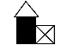



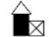
0 10 20m
生产车间一
原料储存区
生产车间二
综合楼
消防泵房
门卫
食堂
危化品仓库
配电间
1#
2#
3#
应急池

图例：
废气处理装置及排气筒
噪声源
雨水管道
雨水排口
污水管道
污水排口
危废仓库
一般固废仓库




4、主体工程及产品方案
本项目主体工程及产品方案建设情况见下表。

表2-2 主体工程及产品方案建设情况表
序号 | 工程名称（车间、生产装置或生产线） | 产品名称及规格 | 全厂环评批复生产能力 | 环评批复第一阶段生产能力 | 实际生产能力 | 年运行时数
1 | 生产车间一、生产车间二 | PU铃片 | 1280吨/年 | 1280吨/年 | 1280吨/年 | 300d×24h=7200h
1 | 生产车间一、生产车间二 | 哑铃 | 1920吨/年 | 1920吨/年 | 1920吨/年 | 300d×24h=7200h
1 | 生产车间一、生产车间二 | 杠铃、OB杆等健身器材机械配件 | 800吨/年 | 800吨/年 | 800吨/年 | 300d×24h=7200h
注：本次对健身器材生产技改项目（第一阶段）进行验收，具有年产PU铃片1280吨、哑铃1920吨、杠铃、OB杆等健身器材机械配件800吨（1台浇注机和3台烘箱未到位），剩余1台浇注机和3台烘箱不在本次验收范围内。
表2-3 主要构筑物建设情况表
序号 | 构筑物名称 | 层数 | 占地面积m² | 使用功能
 | 生产车间一 | 1F | 4391.45 | 锯切、机加工、抛光、滚花、焊接等
 | 生产车间二 | 1F | 4391.45 | 喷砂、焊接、刷胶、烘干、浇注、硫化等
 | 综合办公楼 | 4F | 445.26 | 办公生活
 | 食堂 | 3F | 360.36 | 食堂、员工休息
 | 门卫 | 1F | 40 | 门卫
 | 消防泵房 | 1F | 20 | 消防泵房
 | 危化品仓库 | 1F | 30 | 切削液、清洗剂、乙醇、溶剂油储存
合计 | / | / | 9678.52 | /

5、公辅工程
本项目公辅工程建设情况见下表。
表2-4 公用及辅助工程建设情况表
类别 | 建设名称 | 全厂环评审批情况 |  | 第一阶段环评审批情况 |  | 实际建设情况 |  | 变化情况
公用  工程 | 给水 | 全厂用水量915m³/a，来自市政自来水管网 |  | 全厂用水量915m³/a，来自市政自来水管网 |  | 全厂用水量915m³/a，来自市政自来水管网 |  | 与环评内容一致，无变化
公用  工程 | 排水 | 全厂排水量660m³/a，食堂废水经隔油池处理后，与生活污水一并经化粪池预处理后接管如东县新店镇污水处理厂处理 |  | 全厂排水量660m³/a，食堂废水经隔油池处理后，与生活污水一并经化粪池预处理后接管如东县新店镇污水处理厂处理 |  | 全厂排水量660m³/a，食堂废水经隔油池处理后，与生活污水一并经化粪池预处理后接管如东县新店镇污水处理厂处理 |  | 与环评内容一致，无变化
公用  工程 | 供电 | 由市政电网提供。年用电量100万千瓦时/年 |  | 由市政电网提供。年用电量100万千瓦时/年 |  | 由市政电网提供。年用电量100万千瓦时/年 |  | 与环评内容一致，无变化
公用  工程 | 供气 | 由空压机提供 |  | 由空压机提供 |  | 由空压机提供 |  | 与环评内容一致，无变化
贮运  工程 | 仓库 | 1个，位于厂区北侧，占地面积1300m² |  | 1个，位于厂区北侧，占地面积1300m² |  | 1个，位于厂区北侧，占地面积1300m² |  | 与环评内容一致，无变化
贮运  工程 | 危化品仓库 | 1个，位于厂区西北侧，占地面积30m² |  | 1个，位于厂区西北侧，占地面积30m² |  | 1个，位于厂区西北侧，占地面积30m² |  | 与环评内容一致，无变化
环保  工程 | 废水处理 | 隔油池容积：2m³，化粪池容积：10m³，食堂废水经隔油池处理后，与生活污水一并经化粪池预处理后接管如东县新店镇污水处理有限公司处理 |  | 隔油池容积：2m³，化粪池容积：10m³，食堂废水经隔油池处理后，与生活污水一并经化粪池预处理后接管如东县新店镇污水处理有限公司处理 |  | 隔油池容积：2m³，化粪池容积：10m³，食堂废水经隔油池处理后，与生活污水一并经化粪池预处理后接管如东县新店镇污水处理有限公司处理 |  | 与环评内容一致，无变化
环保  工程 | 废气处理 | 抛光废气 | 经布袋除尘装置处理后通过15m高（1#）排气筒排放 | 抛光废气 | 经布袋除尘装置处理后通过15m高（1#）排气筒排放 | 抛光废气 | 经布袋除尘装置处理后通过15m高（1#）排气筒排放 | 与环评内容一致，无变化
环保  工程 | 废气处理 | 喷砂废气 | 经布袋除尘装置通过15米高（2#）排气筒排放 | 喷砂废气 | 经布袋除尘装置通过15米高（2#）排气筒排放 | 喷砂废气 | 经布袋除尘装置通过15米高（2#）排气筒排放 | 与环评内容一致，无变化
环保  工程 | 废气处理 | 刷胶、烘干、浇注、硫化、擦洗废气、危废仓库废气 | 经二级活性炭吸装置处理后通过15m高排气筒（3#）排放 | 刷胶、烘干、浇注、硫化、擦洗废气、危废仓库废气 | 经二级活性炭吸装置处理后通过15m高排气筒（3#）排放 | 刷胶、烘干、浇注、硫化、擦洗废气、危废仓库废气 | 经二级活性炭吸装置处理后通过15m高排气筒（3#）排放 | 与环评内容一致，无变化
环保  工程 | 废气处理 | 焊接废气 | 经1套移动式焊接烟尘净化器处理后以无组织形式排放 | 焊接废气 | 经1套移动式焊接烟尘净化器处理后以无组织形式排放 | 焊接废气 | 经1套移动式焊接烟尘净化器处理后以无组织形式排放 | 与环评内容一致，无变化
环保  工程 | 噪声 | 合理车间平面布置、隔声、减振等 |  | 合理车间平面布置、隔声、减振等 |  | 合理车间平面布置、隔声、减振等 |  | 与环评内容一致，无变化
环保  工程 | 固废  暂存 | 一般固废仓库位于生产车间一内东侧，面积50m² |  | 一般固废仓库位于生产车间一内东侧，面积50m² |  | 一般固废仓库位于生产车间一内东侧，面积50m² |  | 与环评内容一致，无变化
环保  工程 | 固废  暂存 | 危废仓库位于生产车间二内厂区东南侧，面积50m² |  | 危废仓库位于生产车间二内厂区东南侧，面积50m² |  | 危废仓库位于生产车间二内厂区东南侧，面积50m² |  | 与环评内容一致，无变化
环保  工程 | 事故应急池 | 位于厂区东北角，一座189m³的事故应急池 |  | 位于厂区东北角，一座189m³的事故应急池 |  | 位于厂区东北角，一座189m³的事故应急池 |  | 与环评内容一致，无变化
6、生产设备

本项目实际生产设备建设情况见下表。

表2-5 项目设备建设情况表
序号 | 产品名称 | 设备名称 | 全厂环评审批情况 |  | 第一阶段环评审批情况 |  | 实际建设情况 |  | 位置 | 变化量
序号 | 产品名称 | 设备名称 | 规格（型号） | 数量 | 规格（型号） | 数量 | 规格（型号） | 数量 | 位置 | 变化量
 | PU铃片、哑铃、杠铃、OB杆等健身器材机械配件 | 锯床 | GZK4240 | 5台 | GZK4240 | 5台 | GZK4240 | 5台 | 生产车间一 | 不变
 | PU铃片、哑铃、杠铃、OB杆等健身器材机械配件 | 圆锯机 | / | 1台 | / | 1台 | / | 1台 | 生产车间一 | 不变
 | PU铃片、哑铃、杠铃、OB杆等健身器材机械配件 | 钻床 | Z5150 | 4台 | Z5150 | 4台 | Z5150 | 4台 | 生产车间一 | 不变
 | PU铃片、哑铃、杠铃、OB杆等健身器材机械配件 | 数控车床 | BRT40651、CK6136H | 20台 | BRT40651、CK6136H | 20台 | BRT40651、CK6136H | 20台 | 生产车间一 | 不变
 | PU铃片、哑铃、杠铃、OB杆等健身器材机械配件 | 普通车床 | C6136*750mm | 1台 | C6136*750mm | 1台 | C6136*750mm | 1台 | 生产车间一 | 不变
 | PU铃片、哑铃、杠铃、OB杆等健身器材机械配件 | 液压机 | YZ32-25T | 4台 | YZ32-25T | 4台 | YZ32-25T | 4台 | 生产车间一 | 不变
 | PU铃片、哑铃、杠铃、OB杆等健身器材机械配件 | 磨刀机 | / | 2台 | / | 2台 | / | 2台 | 生产车间一 | 不变
 | PU铃片、哑铃、杠铃、OB杆等健身器材机械配件 | 抛光机 | / | 3台 | / | 3台 | / | 3台 | 生产车间一 | 不变
 | PU铃片、哑铃、杠铃、OB杆等健身器材机械配件 | 滚丝机 | ZA28-40 | 2台 | ZA28-40 | 2台 | ZA28-40 | 2台 | 生产车间一 | 不变
 | PU铃片、哑铃、杠铃、OB杆等健身器材机械配件 | 氩弧焊机 | ZX7-400E | 1台 | ZX7-400E | 1台 | ZX7-400E | 1台 | 生产车间一 | 不变
 | PU铃片、哑铃、杠铃、OB杆等健身器材机械配件 | 无心磨床 | / | 1台 | / | 1台 | / | 1台 | 生产车间二 | 不变
 | PU铃片、哑铃、杠铃、OB杆等健身器材机械配件 | 喷砂机 | SJK1512-6A  SJK1010B-T | 2台 | SJK1512-6A  SJK1010B-T | 2台 | SJK1512-6A  SJK1010B-T | 2台 | 生产车间二 | 不变
 | PU铃片、哑铃、杠铃、OB杆等健身器材机械配件 | 二氧化碳保护焊机 | ZX7-400E、NBC-350 | 3台 | ZX7-400E、NBC-350 | 3台 | ZX7-400E、NBC-350 | 3台 | 生产车间二 | 不变
 | PU铃片、哑铃、杠铃、OB杆等健身器材机械配件 | 刷胶房 | 40m² | 1间 | 40m² | 1间 | 40m² | 1间 | 生产车间二 | 不变
 | PU铃片、哑铃、杠铃、OB杆等健身器材机械配件 | 烘箱 | / | 4组10台 | / | 4组7台 | / | 4组7台 | 生产车间二 | 不变
 | PU铃片、哑铃、杠铃、OB杆等健身器材机械配件 | 浇注机 | / | 5台 | / | 4台 | / | 4台 | 生产车间二 | 不变
 | PU铃片、哑铃、杠铃、OB杆等健身器材机械配件 | 平板硫化机 | XLB-600*600 | 6组48台 | XLB-600*600 | 6组48台 | XLB-600*600 | 6组48台 | 生产车间二 | 不变
 | PU铃片、哑铃、杠铃、OB杆等健身器材机械配件 | 模具 | 2kg~50kg | 439套 | 2kg~50kg | 439套 | 2kg~50kg | 439套 | 生产车间二 | 不变
 | PU铃片、哑铃、杠铃、OB杆等健身器材机械配件 | 小压机 | / | 1台 | / | 1台 | / | 1台 | 生产车间二 | 不变
 | PU铃片、哑铃、杠铃、OB杆等健身器材机械配件 | 40米球头生产线 | / | 1条 | / | 1条 | / | 1条 | 生产车间二 | 不变
 | PU铃片、哑铃、杠铃、OB杆等健身器材机械配件 | 打包机 | JD13-16 | 4台 | JD13-16 | 4台 | JD13-16 | 4台 | 生产车间二 | 不变
 | PU铃片、哑铃、杠铃、OB杆等健身器材机械配件 | 液压升降平台 | / | 1台 | / | 1台 | / | 1台 | 生产车间二 | 不变
 | PU铃片、哑铃、杠铃、OB杆等健身器材机械配件 | 滚筒线 | / | 1套 | / | 1套 | / | 1套 | 生产车间二 | 不变
 | PU铃片、哑铃、杠铃、OB杆等健身器材机械配件 | 油压平口钳 | 4寸 | 1套 | 4寸 | 1套 | 4寸 | 1套 | 生产车间二 | 不变
 | PU铃片、哑铃、杠铃、OB杆等健身器材机械配件 | 装配生产线 | / | 1条 | / | 1条 | / | 1条 | 生产车间二 | 不变
 | PU铃片、哑铃、杠铃、OB杆等健身器材机械配件 | 磨刀机 | U2 | 1台 | U2 | 1台 | U2 | 1台 | 生产车间二 | 不变
 | PU铃片、哑铃、杠铃、OB杆等健身器材机械配件 | 雕刻机 | DJ450-EA | 1台 | DJ450-EA | 1台 | DJ450-EA | 1台 | 生产车间二 | 不变
 | 公辅工程 | 空压机 | / | 3台 | / | 3台 | / | 3台 | 生产车间二 | 不变
 | 公辅工程 | 储气罐 | / | 3台 | / | 3台 | / | 3台 | 生产车间二 | 不变
 | 公辅工程 | 冷干机 | / | 1台 | / | 1台 | / | 1台 | 生产车间二 | 不变
 | 公辅工程 | 硬度计 | HR-150A | 2台 | HR-150A | 2台 | HR-150A | 2台 | 生产车间二 | 不变
 | 公辅工程 | 冷风机及通风管道 | / | 1套 | / | 1套 | / | 1套 | 生产车间二 | 不变
 | 公辅工程 | 余热回收机（用于空压机散热） | WY-50A/37KW | 1套 | WY-50A/37KW | 1套 | WY-50A/37KW | 1套 | 生产车间二 | 不变
 | 公辅工程 | 净化除尘设备 | / | 2套 | / | 2套 | / | 2套 | 生产车间二 | 不变
 | 公辅工程 | 强力永磁吸盘 | / | 1套 | / | 1套 | / | 1套 | 生产车间二 | 不变

原辅材料消耗及水平衡：
1、原辅材料消耗
本项目实际原辅材料消耗情况见下表。

表2-6 项目原辅材料消耗情况表
序号 | 原料名称 | 全厂环评审批量（t/a） | 第一阶段环评年用量（t/a） | 第一阶段实际年用量（t/a） | 变化量
 | 钢材 | 3000 | 3000 | 3000 | 不变
 | 外购铸件 | 400 | 400 | 400 | 不变
 | 切削液 | 6 | 6 | 6 | 不变
 | 胶粘剂 | 2.5 | 1.75 | 1.75 | 不变
 | A料 | 250 | 250 | 250 | 不变
 | B料 | 250 | 250 | 250 | 不变
 | 色浆 | 2 | 2 | 2 | 不变
 | 机油 | 0.2 | 0.2 | 0.2 | 不变
 | 焊丝 | 1.2 | 1.2 | 1.2 | 不变
 | 腻子膏 | 2 | 2 | 2 | 不变
 | 清洗剂（正庚烷） | 2.3 | 1.84 | 1.84 | 不变
 | 脱模剂 | 0.3 | 0.3 | 0.3 | 不变
 | 溶剂油 | 0.7 | 0.7 | 0.7 | 不变
 | 乙醇 | 0.5 | 0.5 | 0.5 | 不变
 | 棕刚玉 | 10 | 10 | 10 | 不变
 | 氩气 | 2 | 2 | 2 | 不变
 | 二氧化碳 | 2 | 2 | 2 | 不变
 | 零配件 | 2 | 2 | 2 | 不变
 | 柴油 | 1900L | 1900L | 1900L | 不变
 | 表板蜡 | 400L | 400L | 400L | 不变
2、水平衡
项目第一阶段职工55人，主要用水为生活用水、食堂用水和切削液配水，食堂废水经隔油池处理后，与生活污水一并经化粪池预处理后接管如东县新店镇污水处理有限公司处理，切削液与水配比为1:15，本项目切削液用量为6t/a，则切削液配水用量为90t/a，切削液使用过程中部分损耗，过程中定期添加切削液，项目第一阶段水平衡图如下图所示。

图2-1 本项目水平衡图（单位：m³/a）

主要工艺流程及产污环节：
本项目PU铃片、哑铃因为生产工艺相同，所以生产工艺已合并表述；杠铃、配件等根据订单要求可以直接作为成品出售，也可以通过检验组装得到哑铃出售。本项目第一阶段生产工艺流程及产污环节示意图如下：

图2-5 本项目工艺流程及产污环节图
工艺流程简述：
本项目产品主要有PU铃片、哑铃、杠铃和机械配件等四种种类。
（1）锯切：将外购的圆钢利用锯床进行锯切加工，得到客户要求的尺寸。锯切过程需使用切削液，切削液与水配合使用，配比为1:15，过程中切削液部分损耗，定期添加，无废切削液产生，此工序产生G1油雾废气、S1边角料、S2油泥、N1噪声。
（2）机加工：根据客户要求，利用车床、钻床等对锯切好的圆钢进行机加工操作，得到符合尺寸要求的工件，此工序产生G2油雾废气、S3边角料、S4油泥、N2噪声。
（3）焊接、外协：将机加工得到的杆子、配件按照客户要求焊接成半成品工件后委外加工（委外加工工艺为热处理和电镀），委外加工后即得套筒配件，套筒配件属于机械配件其中一种。此工序采用的焊接方式为氩弧焊，氩弧焊不使用焊丝。此工序产生G3烟尘。
（4）磨削：将机加工得到的杆子、配件利用无心磨床进行磨削，磨削过程需使用切削液，切削液与水配合使用，配比为1:15，切削液均损耗，无废切削液产生，无粉尘产生。此工序产生G4油雾废气、S5油泥、N3噪声。
（5）抛光：根据客户要求，将磨削后的杆子、配件等放入抛光机中进行抛光，使得工件表面粗糙度降低，获得光亮、平整的表面。部分无需进行抛光的配件则直接去下道工序。此工序产生G5粉尘、S6废抛光轮、N4噪声。
（6）滚花、外协：抛光后的杆子或者配件利用滚花机对工件进行处理后委外加工（委外加工工艺为热处理和电镀），委外加工后即得成品杠铃、机械配件。杠铃可作为成品直接外售，也可用于本项目哑铃生产。
（7）喷砂：将机加工得到的工件利用喷砂机进行喷砂，喷砂机为密闭设备，通过喷射高速的棕刚玉去除表面的污垢、氧化层等。此工序产生G6粉尘、S7废棕刚玉、N5噪声。
喷砂后得到的工件若无需生产整体哑铃则直接进行（11）~（13）工序。
若要生产整体哑铃则需先进行：
（8）焊接：将喷砂后的工件和外加工后的配件焊接组装成整体哑铃半成品，此工序采用的焊接方式为二氧化碳保护焊，使用的焊丝为实芯焊丝。此工序产生G7烟尘、S8废焊材。
（9）刮腻子：人工对焊接后的整体哑铃半成品表面进行刮腻子，将表面不平整部分用腻子填充，此工序产生G8有机废气。
（10）机加工：若以外购铸件为原料生产铃片，将外购铸件利用车床、钻床等进行机加工，得到符合要求的工件后直接进行（11）~（13）工序。此工序产生G9油雾废气、S9边角料、S10油泥、N6噪声。
（11）刷胶、烘干：喷砂后的铸件部分表面含有油污，将铸件在清洗剂中浸泡去除油污，浸泡在密闭刷胶间内进行，此工序会产生清洗废气（以非甲烷总烃计）、S11清洗废液；将加工好的半成品铃片或者半成品整体哑铃人工进行刷胶，刷胶在一间占地面积40m²，体积80m³的（长8m，宽5m，高2m）密闭刷胶间内进行，刷胶完成后即放入烘箱内进行烘干，胶黏剂能更好的凝固干化，增加粘合度。烘箱为电加热，烘干温度80℃，每批次烘干时间为2h，此过程会产生刷胶、烘干废气（以非甲烷总烃计），清洗废气、刷胶、烘干废气合并为G10有机废气收集后处理。
（12）浇注：先按照订单要求将色浆与B料按一定比例混合调至特定颜色，然后将原辅料A料、B料按一定比例投入浇注机中，进行搅拌，使之混合均匀，配料温度始终维持在60℃左右，为了防止A、B料固化后堵住注料口，故在每次注料后采用溶剂型清洗剂进行清洗，清洗剂部分挥发，其余清洗废液作为危险废物委托有资质的单位处置。此工序产生G11有机废气、S12清洗废液。
（13）硫化：项目在物料注入模具前需先喷上脱模剂（与溶剂油调配混用），达到脱模效果。调配为将脱模剂与溶剂油按一定比例混合，调配过程全程都在集气罩下方进行，调配废气已包含于G13有机废气中，此处不单独列出。将健身器材半成品放入平板硫化机模具中，再将一定量的混合好的AB料加入料仓，AB料经加热融化后进入模具，采用电加热，温度约80℃，30min左右。此过程只涉及A、B料的硫化过程，无聚合反应发生。
（14）脱模：将硫化好的产品从模具上脱下来，进行表面修整，若在工作过程中有模具出现脏污，需使用乙醇进行擦洗，此工序产生G12擦洗废气、S13废抹布。
（15）二次硫化：为提高产品的拉升强度、回弹性和热稳定性等，对已硫化好的铃片利用球头生产线进行二次硫化。球头生产线为一条半密闭式硫化线，生产线两侧未封闭供物料进出，进出口上方均设有集气罩。硫化线长约40米，使用电加热，温度保持在45℃左右，时间约6h。此工序产生G13有机废气、S14废胶料。
（16）检验组装：将二次硫化得到的铃片、哑铃等进行人工检验，检验外观平整，外观无凹陷和凸起，最后产品经包装入库，以待出售。大部分产品仅需人工组装，部分产品需要焊接组装，此工序采用的焊接方式为二氧化碳保护焊，使用的焊丝为实芯焊丝。此工序产生G15烟尘、S15废焊材。

表三
主要污染源、污染物处理和排放：
1、项目第一阶段废气污染物及处理措施
抛光废气经布袋除尘装置处理后通过15m高（1#）排气筒排放。
喷砂废气经布袋除尘装置通过15米高（2#）排气筒排放。
刷胶、烘干、清洗、浇注、硫化、擦洗废气和危废仓库废气合并废气采用二级活性炭吸装置通过15m高排气筒（3#）排放。
焊接废气经1套移动式焊接烟尘净化器处理后以无组织形式排放。
废气处理工艺流程如下图所示。

图3-1 项目废气收集、处理工艺流程图
废气处理设施照片如下。

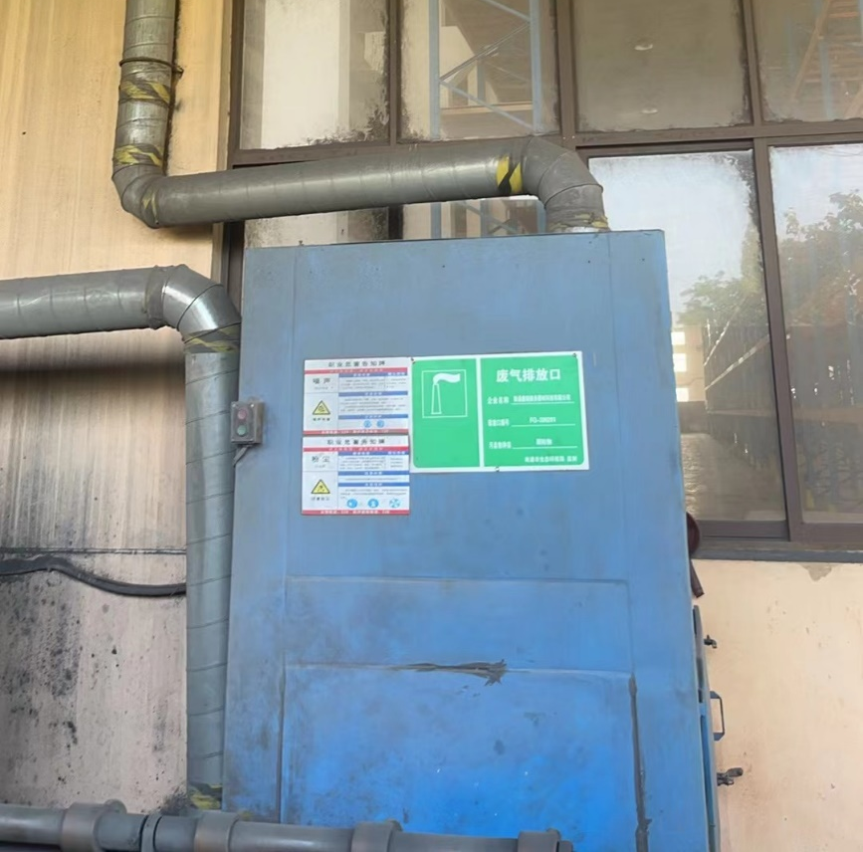

图3-2 抛光废气处理设施照片

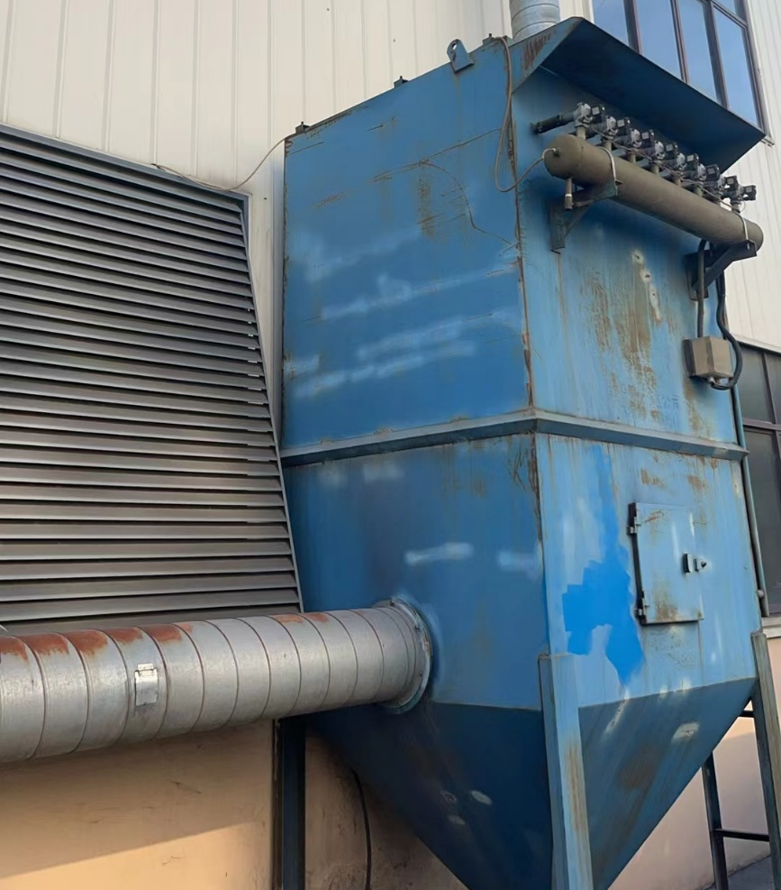

图3-3 喷砂废气处理设施照片

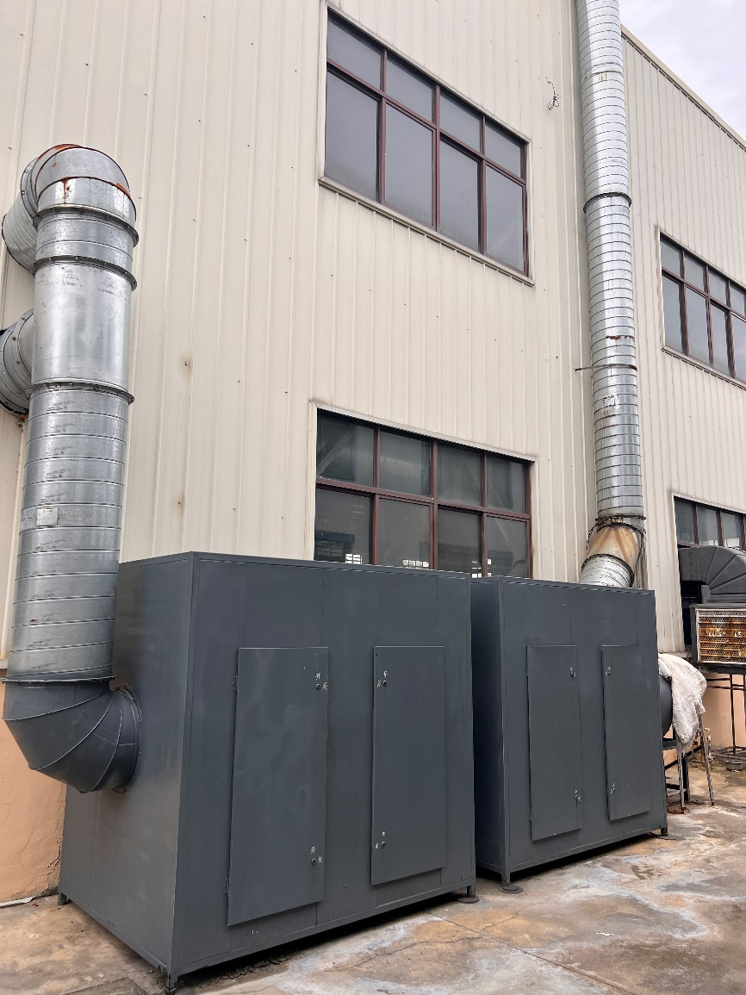

图3-4 刷胶、烘干、浇注、硫化、清洗、擦洗、危废仓库废气合并废气处理设施照片
表3-1 二级活性炭吸附装置技术参数一览表
项目 | 技术参数
名称 | 二级活性炭装置
配套风机风量（m³/h） | 7993
活性炭抽屉尺寸（m） | 单层：1.4×1.4×1.5
设备规格（m） | 单级：2.0×1.5×1.9
活性炭填充层数 | 1套1层，共2套
活性炭类型 | 蜂窝状活性炭
比表面积（m²/g） | ＞850m²/g
水分 | ≤5%
活性炭密度（g/cm³） | 0.374
碘值（mg/g） | ≥600
填充量（kg/次） | 单级：1099 二级：2198
吸附效率（%） | 90
更换周期 | 23个工作日/次
单层活性炭过滤面积 | 1.96m²
停留时间 | 2.65s
气体流速 | 1.13m/s
根据《省生态环境厅关于将排污单位活性炭使用更换纳入排污许可管理的通知》》 （苏环办〔2021〕218 号）文中《涉活性炭吸附排污单位的排污许可管理要求》参照以下公式计算活性炭更换周期：
T=m×s÷（c×10⁻⁶×Q×t）
式中：T—更换周期，天；
m—活性炭用量，kg；
s—动态吸附量，%（一般取 10%）；
c—活性炭削减的 VOCs 浓度，mg/m³；
Q—风量，单位 m³/h；
t—运行时间，单位 h/d；
表3-2 活性炭更换周期计算表
序号 | 装置 | 活性炭用量（kg） | 动态吸附量（%） | 活性炭削减有机废气浓度（mg/m³） | 风量（m³/h） | 运行时间（h/d） | 更换周期（天）
1 | 二级活性炭装置 | 2198 | 10 | 49.605 | 7993 | 24 | 23个工作日
根据监测报告可知，3#排气筒非甲烷总烃进口平均浓度为54.7333 mg/m³，出口平均浓度为5.1283mg/m³，则活性炭削减的VOCs浓度为54.7333mg/m³-5.1283=49.605mg/m³，计算削减有机废气量为2.7922t/a，本项目设有二级活性炭吸附装置1套，每套填充量为2.198t，平均23天更换一次，一年更换13次，计算使用活性炭28.574t/a，因此产生废活性炭31.3662t/a。
2、项目第一阶段废水污染物及处理措施
全厂产生的废水主要为食堂废水和生活污水，食堂废水经隔油池处理后，与生活污水一并经化粪池预处理后接管如东县新店镇污水处理有限公司处理。
废水处理工艺流程如下图所示。

图3-5 项目废水收集、处理工艺流程图
3、噪声治理措施
项目主要噪声源为各种机械设备运行时产生的噪声，采取减振、隔声等措施处理来降低噪声对周围环境的影响。
4、固废治理措施
项目产生的一般工业固废均能得到及时有效的处理，其中金属边角料、废焊材、废抛光轮、废棕刚玉、废布袋、布袋截留粉尘、次品、废包装材料统一收集后出售；危险废物油泥、清洗废液、废胶料、废抹布、废包装桶、废活性炭委托有资质单位处置。生活垃圾由环卫部门定期清运。本项目的固废产生及处置情况见下表。

表3-3 项目固体废物产生及处置情况表
固废名称 | 属性 | 产生工序 | 废物类别及代码 | 环评产生量  （t/a） | 第一阶段环评产生量（t/a） | 实际产生量  （t/a） | 最大储存量（t） | 处置量（t/a） | 处置方式
金属边角料 | 一般工业固废 | 锯切、机加工 | SW17  900-001-S17 | 13.6 | 13.6 | 13.6 | 3.4 | 3.4 | 出售
废焊材 | 一般工业固废 | 焊接 | SW59  900-099-S59 | 0.16 | 0.16 | 0.16 | 0.04 | 0.04 | 出售
废抛光轮 | 一般工业固废 | 抛光 | SW59  900-099-S59 | 1.2 | 1.2 | 1.2 | 0.3 | 0.3 | 出售
废棕刚玉 | 一般工业固废 | 喷砂 | SW59  900-099-S59 | 10 | 10 | 10 | 2.5 | 2.5 | 出售
废布袋 | 一般工业固废 | 废气处理 | SW59  900-099-S59 | 0.05 | 0.05 | 0.05 | 0.0125 | 0.0125 | 出售
布袋截留粉尘 | 一般工业固废 | 废气处理 | SW59  900-099-S59 | 6.1875 | 6.1875 | 6.1875 | 1.5469 | 1.5469 | 出售
次品 | 一般工业固废 | 检验 | SW59  900-099-S59 | 5 | 5 | 5 | 1.25 | 1.25 | 出售
废包装材料 | 一般工业固废 | 原料包装 | SW17  900-003-S17 | 0.012 | 0.012 | 0.012 | 0.003 | 0.003 | 出售
油泥 | 危险废物 | 机加工、磨削 | HW49  900-041-49 | 3.45 | 3.45 | 0.1 | 0.1 | 0.1 | 委托有资质单位处理
清洗废液 | 危险废物 | 配料 | HW06  900-404-06 | 0.368 | 0.2944 | 0.2944 | 0.092 | 0.092 | 委托有资质单位处理
废胶料 | 危险废物 | 清理 | HW13  900-016-13 | 1 | 1 | 1 | 0.25 | 0.25 | 委托有资质单位处理
废抹布 | 危险废物 | 清理 | HW49  900-041-49 | 0.5 | 0.5 | 0.5 | 0.125 | 0.125 | 委托有资质单位处理
废包装桶 | 危险废物 | 原料包装 | HW49  900-041-49 | 1.3 | 1.3 | 1.3 | 0.325 | 0.325 | 委托有资质单位处理
废活性炭 | 危险废物 | 废气处理 | HW49  900-039-49 | 50.6148 | 50.6148 | 31.3662 | 7.84155 | 7.84155 | 委托有资质单位处理
注：油泥的产生主要是来自磨削工序，项目实际生产过程中，磨削工序涉及较少，故油泥产生量变小；根据验收监测报告，3#排气筒非甲烷总烃的产生速率和环评相比较小，故废气处理设施中活性炭的填充量和更换次数变小，废活性炭产生量也变小。
对照《关于印发〈江苏省固体废物全过程环境监管工作意见〉的通知》（苏环办[2024]16号），本项目产生的危险废物采用危险废物贮存设施进行贮存，危废仓库面积为50m²，危险废物均密闭包装，危废仓库地面已做防渗处理，内外均安装有摄像头，危险废物定期委托有资质单位处置，符合相应的污染控制标准，符合（苏环办[2024]16号）的要求。
对照《关于印发〈江苏省固体废物全过程环境监管工作意见〉的通知》（苏环办[2024]16号），企业已建立一般工业固废台账。符合（苏环办[2024]16号）的要求。
5、环境应急措施
本项目已按要求建设一座容积为189m³的事故应急池，能够满足事故状态下事故废水收集。应急池为地下式，可以防止雨水积聚，内部保持干燥常空，应急池与厂区雨水管网相连，进口处设有控制阀，一般情况下阀门常闭，当事故发生后，保持雨水排口阀门关闭，打开应急池控制阀，将事故废水引入应急池暂存，可以防止流入周边水体造成污染。
6、其他环境保护措施
本项目已于 2023年 9月编制《南通鑫锐健身器材科技有限公司突发环境事件应急预案》，并于2023年9月28 日在南通市如东生态环境局备案，备案编号为320623-2023-228-L，相关环境风险防范措施建设情况如下。

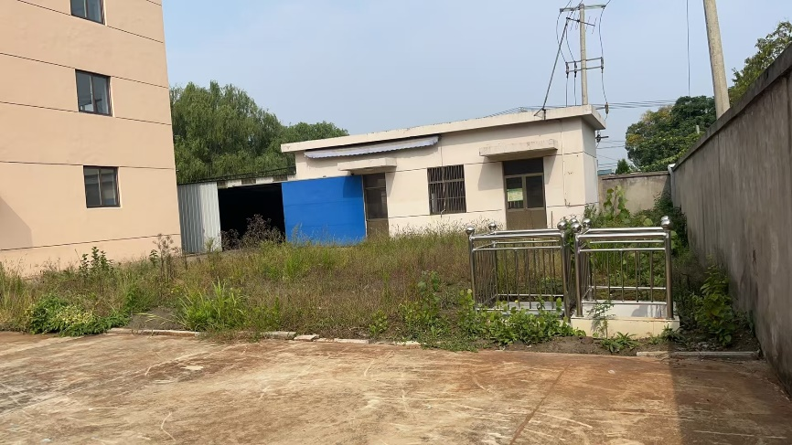
事故应急池

图3-6 事故应急池照片

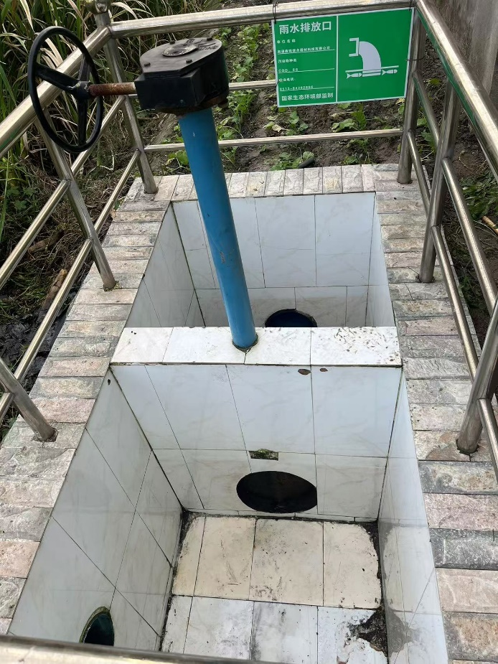
雨水排口闸阀位置

图3-7 雨水排口照片

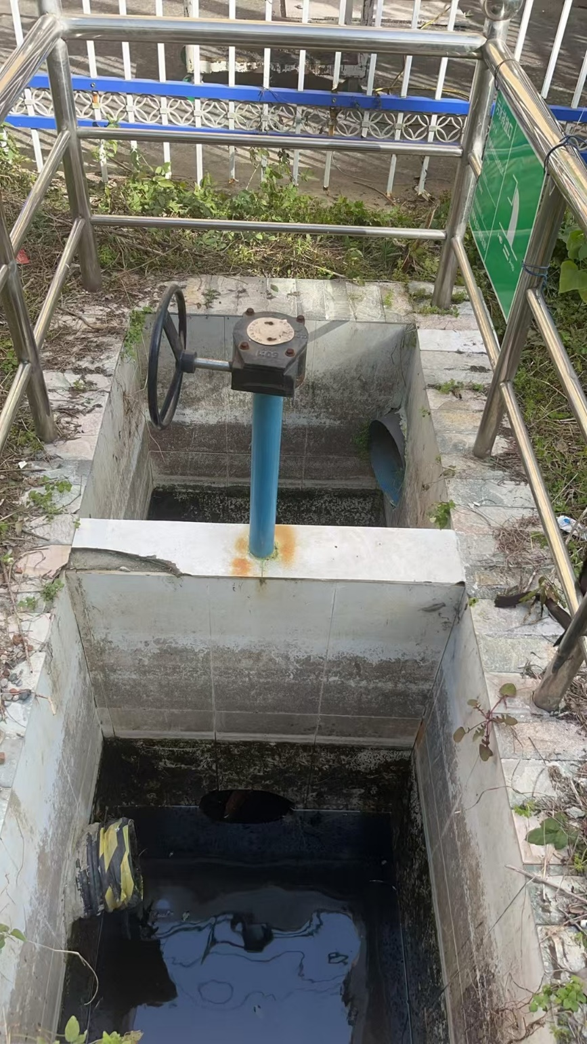
污水排口闸阀位置

图3-8 污水排口照片

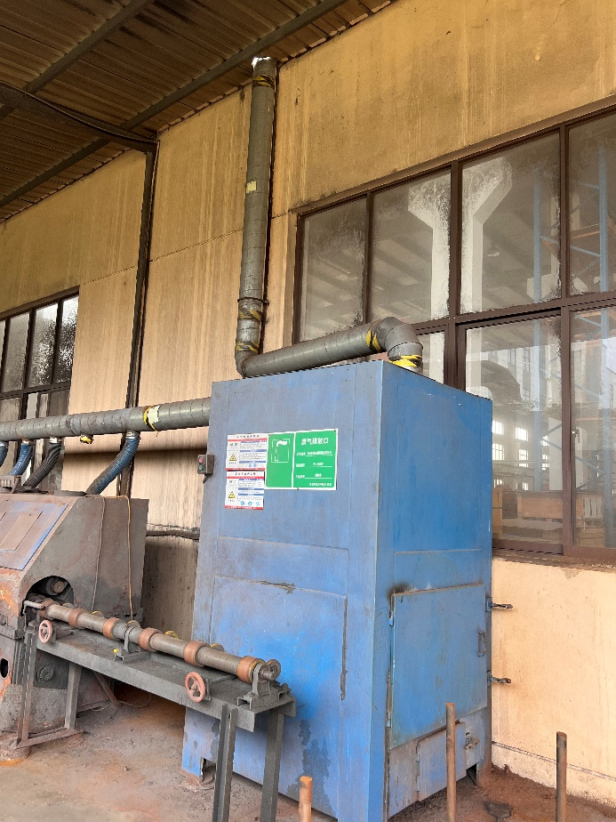

图3-9 1#抛光废气排气筒照片

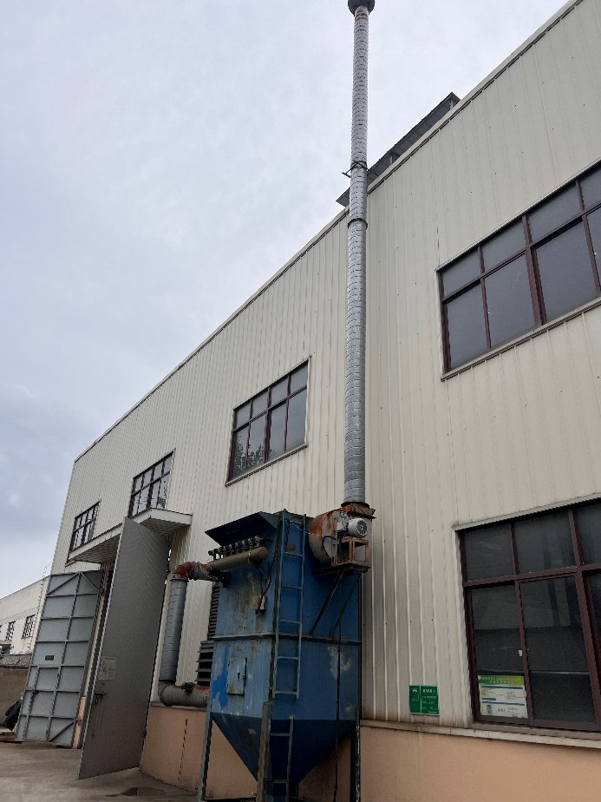

图3-10 2#喷砂废气排气筒照片

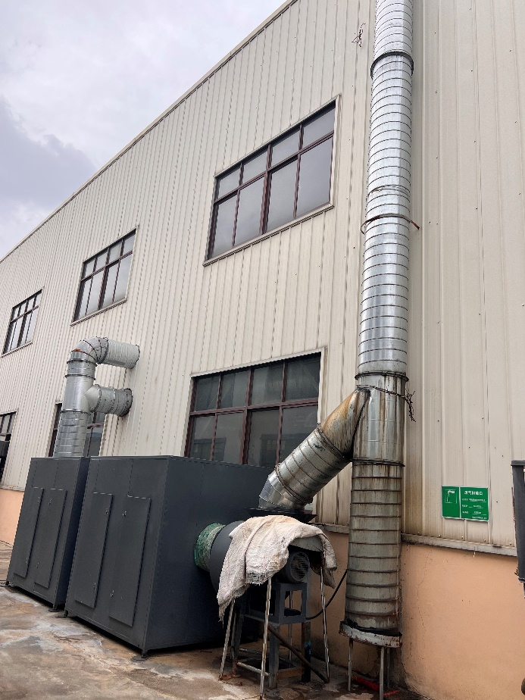

图3-11 3#刷胶、烘干废气、清洗废气、浇注、硫化废气、擦洗废气、危废仓库废气合并废气排气筒照片

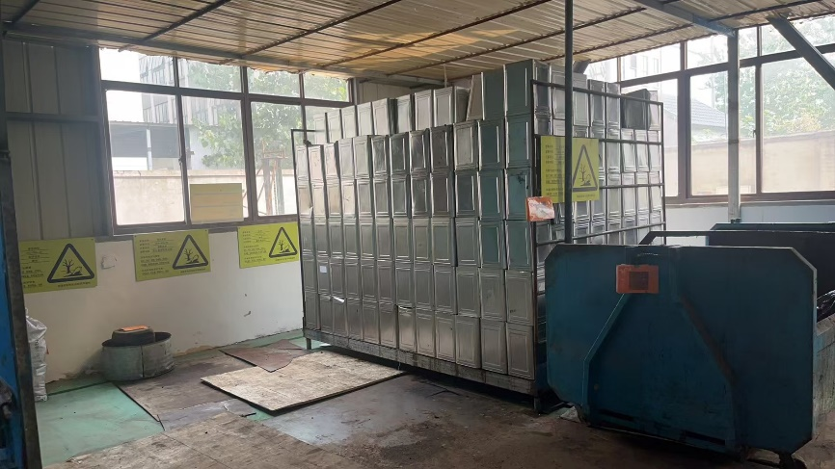

图3-12 危废仓库照片

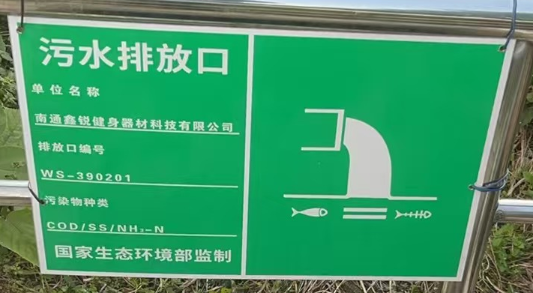

图3-13 污水排口标牌照片

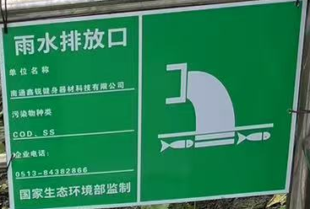

图3-14 雨水排口标牌照片

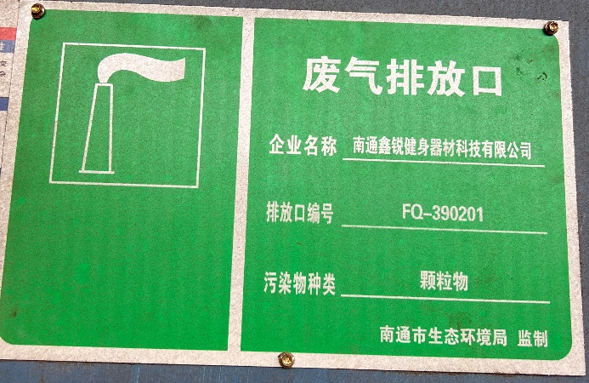

图3-15 1#抛光废气排气筒标牌照片

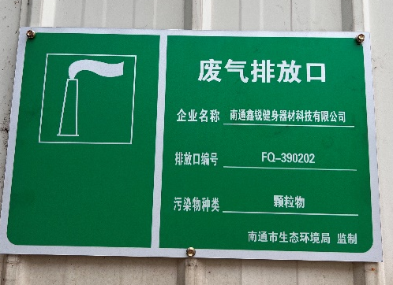

图3-16 2#喷砂废气排气筒标牌照片

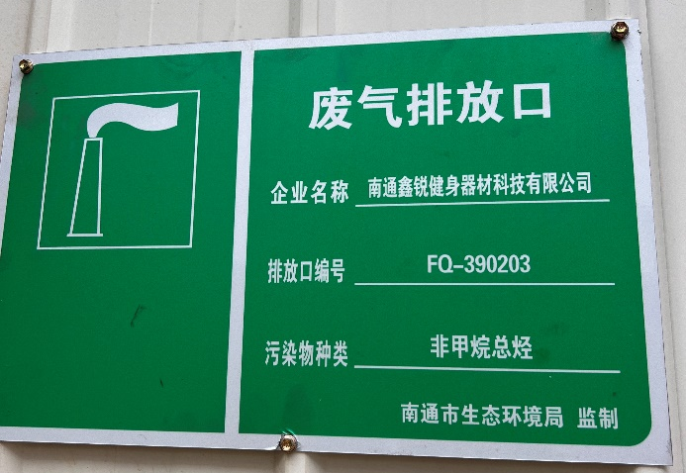

图3-17 3#刷胶、烘干废气、清洗废气、浇注、硫化废气、擦洗废气、危废仓库废气合并废气排气筒标牌照片

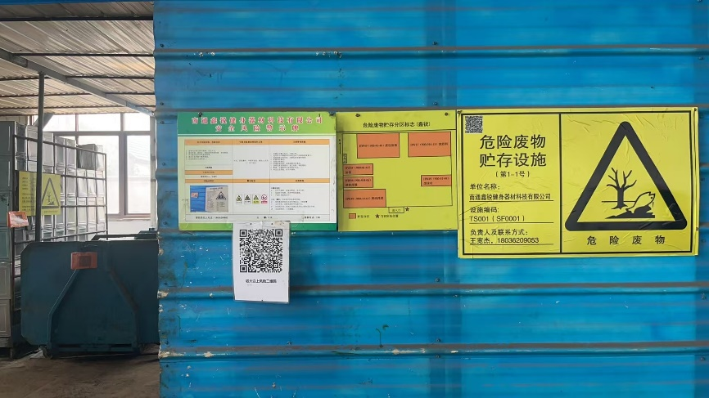

图3-18 危废仓库标牌照片
项目变动情况：
1、变动内容
固废产生量发生变化：油泥的产生主要是来自磨削工序，项目实际生产过程中，磨削工序涉及较少，故油泥产生量变小；根据验收监测报告，3#排气筒非甲烷总烃的产生速率和环评相比较小，故废气处理设施中活性炭的填充量和更换次数变小，废活性炭产生量也变小。固体废物利用处置方式未发生变化。未导致不利环境影响加重，不属于重大变动。
2、变动影响分析
项目变动情况与《污染影响类建设项目重大变动清单（试行）》（生态环境部办公厅，环办环评函[2020]688号）文件进行对照分析，相关符合性情况见下表。

表3-4 项目变动情况与环办环评函[2020]688号对照分析表
类别 | 环办环评函[2020]688号 | 实际建设情况
性质 | 1、建设项目开发、使用功能发生变化的。 | 项目开发、使用功能未发生变化。
规模 | 2、生产、处置或储存能力增大30%及以上的。 | 项目生产、处置、储存能力未发生变化。
规模 | 3、生产、处置或储存能力增大，导致废水第一类污染物排放量增加的。 | 生产、处置或储存能力未发生变化，未导致废水第一类污染物排放量增加。
规模 | 4、位于环境质量不达标区的建设项目生产、处置或储存能力增大，导致相应污染物排放量增加的（细颗粒物不达标区，相应污染物为二氧化硫、氮氧化物、可吸入颗粒物、挥发性有机物；臭氧不达标区，相应污染物为氮氧化物、挥发性有机物；其他大气、水污染物因子不达标区，相应污染物为超标污染因子）；位于达标区的建设项目生产、处置或储存能力增大，导致污染物排放量增加10%及以上的。 | 生产、处置或储存能力未发生变化，未导致相应污染物排放量增加。
地点 | 5、重新选址；在原厂址附近调整（包括总平面布置变化）导致环境防护距离范围变化且新增敏感点的。 | 项目未重新选址；  总平面布置未发生变化，因此卫生防护距离未发生变化。未导致新增污染物种类及污染物排放量，且不会导致新增敏感目标，不属于重大变动。
生产  工艺 | 6、新增产品品种或生产工艺（包含主要生产装置、设备及配套设施）、主要原辅材料、燃料变化，导致以下情形之一：  （1）新增排放污染物种类的（毒性、挥发性降低的除外）；  （2）位于环境质量不达标区的建设项目相应污染物排放量增加的；  （3）废水第一类污染物排放量增加的；  （4）其他污染物排放量增加10%及以上的。 | 项目未新增产品品种或生产工艺（包含主要生产装置、设备及配套设施）、主要原辅材料、燃料变化。
生产  工艺 | 7、物料运输、装卸、贮存方式变化，导致大气污染物无组织排放量增加10%及以上的。 | 物料运输、装卸、贮存方式未发生变化。
环境保护措施 | 8、废气、废水污染防治措施变化，导致第6条中所列情形之一（废气无组织排放改为有组织排放、污染防治措施强化或改进的除外）或大气污染物无组织排放量增加10%及以上的。 | 废气、废水污染防治措施未发生变化。
环境保护措施 | 9、新增废水直接排放口；废水由间接排放改为直接排放；废水直接排放口位置变化，导致不利环境影响加重的。 | 项目未新增废水直接排放口，废水排放形式未发生变化。
环境保护措施 | 10、新增废气主要排放口（废气无组织排放改为有组织排放的除外）；主要排放口排气筒高度降低10%及以上的。 | 项目未新增废气主要排放口。
环境保护措施 | 11、噪声、土壤或地下水污染防治措施变化，导致不利环境影响加重的。 | 项目噪声、土壤、地下水污染防治措施未发生变化。
环境保护措施 | 12、固体废物利用处置方式由委托外单位利用处置改为自行利用处置的（自行利用处置设施单独开展环境影响评价除外）；固体废物自行处置方式变化，导致不利环境影响加重的。 | 固体废物利用处置方式未发生变化。未导致不利环境影响加重，不属于重大变动。
环境保护措施 | 13、事故废水暂存能力或拦截设施变化，导致环境风险防范能力弱化或降低的。 | 事故废水暂存能力或拦截设施变化未发生变化，未导致环境风险防范能力弱化或降低。
3、变动分析结论
经上表对照分析，本项目的变动不属于重大变动，纳入竣工环境保护验收管理。

监测点位图：

生产车间一
原料储存区
生产车间二
综合楼
消防泵房
门卫
食堂
危化品仓库
配电间
1#
2#
应急池
S1
0 10 20m

G2

Q1-2
风向：东风
日期：2024.9.9
Q1-1
G3
G1

Q2-2

G4
图例：
污水监测点位
有组织废气监测点位
无组织废气监测点位
Q2-1
G5
Q3-1
Q3-2

生产车间一
原料储存区
生产车间二
综合楼
消防泵房
门卫
食堂
危化品仓库
配电间
1#
2#
应急池
S1
0 10 20m

G2

Q1-2
风向：东风
日期：2024.9.10
Q1-1
G3
G1

Q2-2

G4
图例：
污水监测点位
有组织废气监测点位
无组织废气监测点位
Q2-1
Q3-1
Q3-2
G5

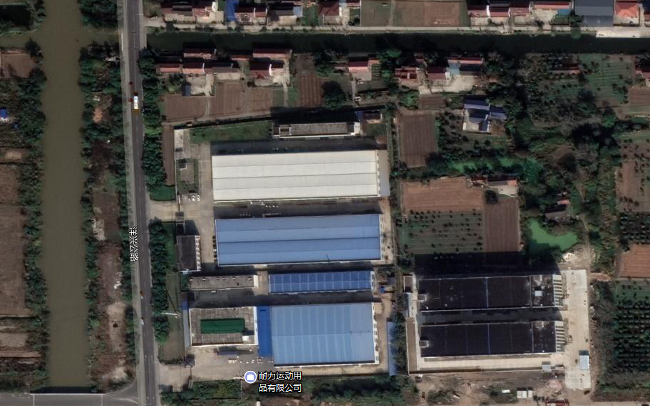
图例
项目所在地
噪声监测点位
0 25 50m
N4
N6
N3
N2
N8
N7
N5
N1

表四
建设项目环境影响报告表主要结论及审批部门审批决定：
1、环境影响报告表主要结论
根据《南通鑫锐健身器材科技有限公司健身器材生产技改项目环境影响报告表》中摘录的主要结论如下表。

表4-1 环境影响报告表主要结论一览表
项目 | 结论
废水 | 本项目无生产废水产生，生活污水经化粪池预处理后接管排入如东县新店镇污水处理厂处理达标后排入九洋河，项目经预处理后满足污水处理厂接管标准的要求，从水质水量、接管标准等方面综合考虑，项目废水接管至如东县新店镇污水处理有限公司处理是可行的。因此，项目对地表水环境的影响较小。
废气 | 本项目位于如东县新店镇工业园区，根据《南通市生态环境状况公报（2022年）》，项目所在区域O₃ 90%保证率日最大8小时平均质量浓度超标，为空气质量不达标区，根据《关于印发<如东县2024年臭氧污染综合治理实施方案>的通知》，通过采取开展含VOCs含量原辅材料替代、开展VOCs污染综合治理行动、开展氮氧化物污染治理提升、全面开展臭氧精准防控体系、全面开展污染源监管能力等措施，如东县大气环境质量状况可以得到进一步改善。  项目周边500米范围内的大气环境保护目标主要为周边的居民散户。项目卫生防护距离内无居民点等敏感目标存在，可以满足防护距离要求。本项目废气采用废气处理设施处理后能够满足《大气污染物综合排放标准》(DB32/4041-2021)中标准限值，对周围大气环境质量影响较小。  本项目正常情况排放的大气污染物对大气环境影响可接受，项目大气污染物排放方案可行。本项目不需要设置大气环境防护距离。本项目卫生防护距离推荐值为：建议生产车间一、生产车间二外50米范围。经现场踏勘，项目卫生防护距离范围内无居民、医院、学校等环境敏感目标，能满足项目卫生防护距离的要求。
噪声 | 根据预测结果，与评价标准进行对比分析表明，项目建成后，全厂设备产生的噪声经治理后厂界各噪声预测点的昼、夜间值均符合《工业企业厂界环境噪声排放标准》（GB12348-2008）中的3类标准，不会对周围区域的声环境质量产生不良影响，不会改变周围环境噪声现状。本项目厂界50米范围内的噪声敏感目标为东侧距离厂界49米、北侧距离厂界42米、北侧距离厂界33米、东北侧距离厂界27米的居民散户，根据预测结果可知，全厂设备产生的噪声经治理后到达各敏感目标噪声预测点的昼间、夜间值能够《声环境质量标准》(GB3096-2008)中2类标准，本项目设备噪声对周边敏感目标的影响较小。
固废 | 综上所述，本项目所产生的固体废物通过以上方法处理处置后，将不会对周围的环境产生影响，但必须指出的是，固体废物处置前在厂内的堆放、贮存场所应按照国家固体废物贮存有关要求设置，避免其对周围环境产生二次污染。通过以上措施，建设项目产生的固体废物均得到了妥善处置和利用，对外环境的影响可减至最小程度。
结论 | 本项目符合国家和地方产业政策，符合区域发展规划的要求，建设单位在切实将本报告提出的各项污染治理措施落实到位，而且在严格执行“三同时”制度的前提下，将能够做到各项污染物达标排放和固废的安全处置，满足国家和地方的环境质量要求。因此，本项目的建设从环境保护角度是可行的。
2、审批部门审批决定
根据《关于南通鑫锐健身器材科技有限公司健身器材生产技改项目环境影响报告表的批复》（如东县行政审批局，东行审环【2024】45号，2024年5月21日），本项目环评批复要求如下表。

表4-2 环评批复要求一览表
序号 | 结论
一 | 一、该项目审批前我局已在网站(http://www.rudong.gov.cn/)将项目内容进行了公示，公众未提出反对意见及听证请求。根据如东县行政审批局备案(东行审(2022)791号)、环境影响报告表技术评估意见、环评结论与建议，在切实落实各项污染防治措施及环境污染事故风险防范措施各类污染物稳定达标排放且不突破控制总量的前提下，仅从环保角度分析，你公司健身器材生产技改项目在南通市如东县新店镇双虹桥村（新店镇工业园区）建设具备环境可行性。
二 | 二、该项目为技术改造项目，项目建成投产后，预计全厂可形成年产 4000 吨 PU 料哑铃、PU 料铃片、0B 杆及健身器材机械配件的生产能力(具体产品方案见《报告表》)。  本项目生产使用的溶剂型清洗剂正庚烷和乙醇，溶剂型胶粘剂暂不可替代，正庚烷和乙醇使用状态下须符合《清洗剂挥发性有机化合物含量限值》(GB38508-2020)表1有机溶剂清洗剂中 VOC 含量的要求,胶粘剂出厂状态下须符合《胶粘剂挥发性有机化合物限量》(GB33372-2020)表1溶剂型胶粘剂 VOC 含量限量要求。
三 | 三、你公司必须按照《报告表》中对策建议，严格执行建设项目环保“三同时”制度，认真落实《报告表》中提出的各项环境污染治理措施及环境管理要求，充分采纳技术评估(函审)意见，切实做好以下污染防治工作：  1、严格落实各项水污染防治措施。实行“雨污分流”。该扩建项目无生产废水产生，不新增生活污水。全厂生活污水经化粪池预处理，满足《污水综合排放标准》（GB8978-1996）表4中的三级标准，其中氨氮、总氮、总磷参照执行《污水排入城镇下水道水质标准》(GB/T31962-2015)表1中B等级标准后接管至如东县新店镇污水处理有限公司集中处理。  2、严格落实各项大气污染防治措施。该项目抛光废气由管道收集，经布袋除尘器处理后通过 15 米高 1#排气筒排放;喷砂废气由管道收集，经布袋除尘器处理后通过15 米高 2#排气筒排放;刷胶烘干工序产生的刷胶废气(含刷胶前清洗废气)由刷胶房密闭负压收集，烘于废气由管道收集浇注废气、硫化废气(含擦洗废气)、浇注后清洗废气分别由集气罩收集，危废仓库废气经负压收集，上述废气合并经二级活性炭吸附装置处理后通过 15 米高 3#排气筒排放。焊接烟尘采用集气罩收集后经移动式焊烟净化器处理后无组织排放。你公司须加强全过程管理，在确保安全的前提下采取有效措施尽量减少废气的无组织排放。颗粒物、非甲烷总烃排放执行《大气污染物综合排放标准》(DB32/4041-2021)表1、表2及表3标准限值，臭气浓度执行《恶臭污染物排放标准》(GB14554-93)表1及表2标准限值。厂界和厂区内无组织排放的颗粒物、非甲烷总烃执行《大气污染物综合排放标准》(DB32/4041-2021)表3标准限值，臭气浓度执行《恶臭污染物排放标准》(GB14554-93)表1标准限值。  3、落实噪声污染防治措施。你单位须合理安排厂区总体平面布局，优选低噪声设备，高噪声源设备应尽量远离居民，并采取屏障隔声、降噪减振等有效措施，确保该项目运营期厂界噪声达到《工业企业厂界环境噪声排放标准》(GB12348-2008)表1中的3类标准，且不得降低周围环境敏感点声环境质量。  4、严格固体废物管理。按“减量化、资源化、无害化处置原则，落实项目施工期和运营期产生的各类固体废物尤其是危险废物的收集、处置和综合利用措施。按要求对一般固废进行回收利用或综合治理，危险废物委托有资质单位处置，生活垃圾由环卫部门统一清运。固体废物在厂内的堆放、贮存、转移应符合《一般工业固体废物贮存和填埋污染控制标准》(GB18599-2020)、《危险废物贮存污染控制标准》(GB18597-2023)和相关管理要求，防止产生二次污染。  5、做好土壤和地下水污染防治工作。按照《报告表》要求，进行厂区地面硬化处理，采用不同等级的防渗措施:并确保其可靠性和有效性，切实防止对土壤和地下水产生影响。  6、按照《江苏省排污口设置及规范化整治管理办法》要求，规范设置排污口，采样口(废气管道应设置永久采样孔)。按《报告表》提出的环境管理与监测计划实施日常环境管理与监测，监测结果及相关资料备查。  7、加强环境风险管理。你公司须认真落实《报告表》中提出的各项事故应急防范措施，严格按照环境风险管理的有关规定制定环境事件应急预案，设置事故应急池，配备相应装备并定期进行演练，防止因事故发生污染环境事件。  8、严格落实环评报告表中“以新带老”措施。
四 | 四、污染物排放总量:  本项目新增污染物年排放总量核定如下:  废气污染物:有组织废气:颗粒物0.3108t/a、挥发性有机物 0.4647t/a;无组织废气:挥发性有机物 0.4670t/a。  项目建成后全厂污染物排放量核定如下:  全厂废水量:660t/a、化学需氧量 0.1650/0.0330t/a、氨氮 0.0165/0.0033t/a、总氮 0.0231/0.0099t/a、总磷0.0033/0.0003t/a。  全厂有组织废气:颗粒物0.3252t/a、挥发性有机物0.4887t/a;无组织废气:颗粒物0.0683t/a、挥发性有机物0.5470t/a。  固废排放量为 0。其他污染物不得超出《报告表》中预测的排放量。
五 | 五、你公司须严格落实生态环境保护主体责任，对《报告表》的内容和结论负责。应对废水、废气处理、固(危)废贮存等环境治理设施开展安全风险辨识管理，健全内部污染防治设施稳定运行和管理责任制度，严格依据标准规范建设环境治理设施,确保环境治理设施安全、稳定、有效运行。同时，接受委托编制该项目环境影响报告表的技术单位对其编制的环境影响报告表承担相应责任。
六 | 六、涉及其他法律及法规规定需要办理的其他相关手续应按规定办理。该项目建成后，你公司应按照国务院环境保护行政主管部门规定的标准和程序，对配套建设的环境保护设施进行验收。本批复与该项目的环境影响评价文件一并作为项目环境管理及验收依据。项目的事中、事后环境现场的监督管理由南通市如东生态环境局负责组织实施。
七 | 七、你公司必须严格按照环评批准的规模、工艺等组织实施，项目的性质、规模、地点、采用的工艺或污染防治措施发生重大变化的，应当重新报批项目的环境影响评价文件建设项目的环境影响评价文件自批准之日起超过五年，方决定项目开工建设的，其环境影响评价文件应当报原审批部门重新审核。
3、环评批复落实情况对照
本项目环评批复落实情况对照见下表。

表4-3 环评批复落实情况对照表
环评批复 | 落实情况
1、废水治理。实行“雨污分流”。该扩建项目无生产废水产生，不新增生活污水。全厂生活污水经化粪池预处理，满足《污水综合排放标准》（GB8978-1996）表4中的三级标准，其中氨氮、总氮、总磷参照执行《污水排入城镇下水道水质标准》(GB/T31962-2015)表1中B等级标准后接管至如东县新店镇污水处理有限公司集中处理。 | 已实行“雨污分流”。全厂生活污水经化粪池预处理后接管至新店镇污水处理厂处理。验收结果表明，废水污染物均达标排放。
2、废气治理。严格落实各项大气污染防治措施。该项目抛光废气由管道收集，经布袋除尘器处理后通过 15 米高 1#排气筒排放;喷砂废气由管道收集，经布袋除尘器处理后通过15 米高 2#排气筒排放;刷胶烘干工序产生的刷胶废气(含刷胶前清洗废气)由刷胶房密闭负压收集，烘于废气由管道收集浇注废气、硫化废气(含擦洗废气)、浇注后清洗废气分别由集气罩收集，危废仓库废气经负压收集，上述废气合并经二级活性炭吸附装置处理后通过 15 米高 3#排气筒排放。焊接烟尘采用集气罩收集后经移动式焊烟净化器处理后无组织排放。你公司须加强全过程管理，在确保安全的前提下采取有效措施尽量减少废气的无组织排放。颗粒物、非甲烷总烃排放执行《大气污染物综合排放标准》(DB32/4041-2021)表1、表2及表3标准限值，臭气浓度执行《恶臭污染物排放标准》(GB14554-93)表1及表2标准限值。厂界和厂区内无组织排放的颗粒物、非甲烷总烃执行《大气污染物综合排放标准》(DB32/4041-2021)表3标准限值，臭气浓度执行《恶臭污染物排放标准》(GB14554-93)表1标准限值。 | 已落实环评及批复要求，该项目抛光废气由管道收集，经布袋除尘器处理后通过 15 米高 1#排气筒排放;喷砂废气由管道收集，经布袋除尘器处理后通过15 米高 2#排气筒排放;刷胶烘干工序产生的刷胶废气(含刷胶前清洗废气)由刷胶房密闭负压收集，烘于废气由管道收集浇注废气、硫化废气(含擦洗废气)、浇注后清洗废气分别由集气罩收集，危废仓库废气经负压收集，上述废气合并经二级活性炭吸附装置处理后通过 15 米高 3#排气筒排放。焊接烟尘采用集气罩收集后经移动式焊烟净化器处理后无组织排放。
3、噪声治理。你公司须通过合理布局、隔声减振等措施，并加强生产管理和设备维护，以减少噪声对周围环境的影响。确保该项目运营期厂界噪声达到《工业企业厂界环境噪声排放标准》(GB12348-2008)表1中的3类标准，且不得降低周围环境敏感点声环境质量。 | 已落实环评及批复要求，已通过合理布局、隔声减振等措施，并加强生产管理和设备维护，以减少噪声对周围环境的影响。验收结果表明：验收监测期间，该项目运营期厂界噪声达到《工业企业厂界环境噪声排放标准》(GB12348-2008)表1中的3类标准，未降低周围环境敏感点声环境质量。
4、严格固体废物管理。按“减量化、资源化、无害化处置原则，落实项目施工期和运营期产生的各类固体废物，尤其是危险废物的收集、处置和综合利用措施。按要求对一般固废进行回收利用或综合治理，危险废物委托有资质单位处置，生活垃圾由环卫部门统一清运。固体废物在厂内的堆放、贮存、转移应符合《一般工业固体废物贮存和填埋污染控制标准》(GB18599-2020)、《危险废物贮存污染控制标准》(GB18597-2023)和相关管理要求，防止产生二次污染。 | 已按照环评及批复要求落实各类一般工业固废和危险废物的收集、处置，已建设专门危废堆放场所。已按要求对一般固废进行回收利用或综合治理，危险废物委托有资质单位处置，生活垃圾由环卫部门统一清运固废零排放。
5、做好土壤和地下水污染防治工作。按照《报告表》要求，不同分区采取不同等级的防渗措施，并确保其可靠性和有效性，切实防止对土壤和地下水产生影响。 | 已按照《报告表》要求对危废仓库、危化品仓库、原料堆放区和应急池作重点防渗处理，化粪池、生产车间和一般固废仓库作一般防渗处理，其余作一般地面硬化处理。
6、按照《江苏省排污口设置及规范化整治管理办法》要求，规范设置排污口、采样口(废气管道应设置永久采样孔)。按《报告表》提出的环境管理与监测计划实施日常环境管理与监测，监测结果及相关资料备查。 | 已落实批复要求，规范设置各排污口、采样口，并设置明显标识牌；已按《报告表》要求进行日常环境管理与监测。
7、加强环境风险管理。你公司须认真落实《报告表》中提出的各项事故应急防范措施，严格按照环境风险管理的有关规定制定环境事件应急预案，设置事故应急池，配备相应装备并定期进行演练，防止因事故发生污染环境事件。 | 已制度建立与风险防范。公司已编制应急预案，并于2023年9月28 日在南通市如东生态环境局备案，公司已建设一座189m³的应急池，已配备相应装备并定期进行演练。

表五
验收监测质量保证及质量控制：
1、监测点位布设、因子、频次、抽样率
按《建设项目竣工环境保护验收技术指南 污染影响类》及相关规范要求合理设置监测点位，确定监测因子与频次，以保证监测数据具有科学性和代表性。
2、废气监测分析过程中的质量保证和质量控制
废气验收监测质量控制与质量保证按照《固定污染源监测质量保证与质量控制技术规范(试行)》（HJ/T373-2007）、《固定源废气监测技术规范》（HJ/T397-2007）和《大气污染物无组织排放监测技术导则》(HJ/T55-2000)中有关规定执行。尽量避免被测排放物中共存污染物因子对仪器分析的交叉干扰；对采样仪器的流量计、分析仪器定期进行校准。废气质控统计见下表。

表5-1 废气污染物质控统计表
分析项目 | 分析样品数 | 现场平行样 |  |  |  | 实验室平行/穿透 |  |  |  | 全程序空白  /运输空白 |  | 标样/校核点
分析项目 | 分析样品数 | 检查数 | 检查率% | 合格数 | 合格率% | 检查数 | 检查率% | 合格数 | 合格率% | 检查数 | 合格数 | 检查数 | 合格数
低浓度颗粒物 | 14 | / | / | / | / | / | / | / | / | 2 | 2 | / | /
非甲烷总烃  （无组织） | 14 | / | / | / | / | 2 | 14.3 | 2 | 100 | 2 | 2 | 4 | 4
颗粒物 | 14 | / | / | / | / | / | / | / | / | 2 | 2 | / | /
总悬浮颗粒物 | 28 | / | / | / | / | / | / | / | / | 4 | 4 | / | /
恶臭 | 24 | / | / | / | / | / | / | / | / | / | / | / | /
非甲烷总烃  （无组织） | 36 | / | / | / | / | 4 | 11.1 | 4 | 100 | 4 | 4 | 4 | 4
3、水质监测分析过程中的质量保证和质量控制
水样的采集、运输、保存、实验室分析和数据计算的全过程均按照《地表水和污水监测技术规范》(HJ/T91-2002)、《固定污染源监测质量保证与质量控制技术规范(试行)》(HJ/T373-2007)以及各监测项目标准分析方法规定的质量控制要求。

表5-2 废水污染物质控统计表
江苏添蓝检测技术服务有限公司
质量控制信息
样品精密度质量控制报告
样品名称 | 采样日期 | 样品编号 |  | 检测项目 | 单位 | 平行样结果 |  |  | 相对偏差(%) | 参考质量控制(%)
废水 | 09.09-09.10 | 1TL1516SF001 |  | 化学需氧量 | mg/L | 30 | 30 |  | 0.0 | ≤20
废水 | 09.09-09.10 | 2TL1516SF001 |  | 化学需氧量 | mg/L | 29 | 28 |  | 1.8 | ≤20
废水 | 09.09-09.10 | 1TL1516SF001 |  | 总磷(以P计) | mg/L | 0.10 | 0.10 |  | 0.0 | ≤10
废水 | 09.09-09.10 | 2TL1516SF001 |  | 总磷(以P计) | mg/L | 0.13 | 0.14 |  | 3.7 | ≤10
废水 | 09.09-09.10 | 1TL1516SF001 |  | 总氮(以N计) | mg/L | 12.1 | 12.3 |  | 0.8 | ≤5
废水 | 09.09-09.10 | 2TL1516SF001 |  | 总氮(以N计) | mg/L | 13.1 | 13.6 |  | 1.9 | ≤5
废水 | 09.09-09.10 | 1TL1516SF001 |  | 氨氮(以N计) | mg/L | 6.37 | 6.26 |  | 0.9 | ≤10
废水 | 09.09-09.10 | 2TL1516SF001 |  | 氨氮(以N计) | mg/L | 7.36 | 7.30 |  | 0.4 | ≤10
样品准确度质量控制报告
质控样 |  | 采样日期 | 检测项目 |  | 单位 | 质控检测值 |  |  | 质控样标准值
BY400011B22110159 |  | 9.09-9.10 | 化学需氧量 |  | mg/L | 45 |  |  | 44.7±3.1
BY400171A23060367 |  | 9.09-9.10 | 动植物油 |  | mg/L | 9.27 |  |  | 9.72±10.78
BY400065B22040052 |  | 9.09-9.10 | pH |  | 无量纲 | 7.00 |  | 7.00 | 7.04±0.05
质量控制参考依据：参考江苏省环境监测中心文件 苏环监测〔2006〕60号 关于印发《江苏省日常环境监测质量控制样采集、分析控制要求》的通知 附表1。
4、噪声监测分析过程中的质量保证和质量控制
为保证厂界噪声监测过程的质量，噪声监测布点、测量方法及频次按照工业企业厂界环境噪声排放标准（GB12348-2008）执行。监测时使用经计量部门检定、并在有效使用期内的声级计；声级计在测试前后用标准发生源（94.0dB）进行校准，测量前后仪器的灵敏度相差不大于0.5 dB。

表六
验收监测内容：
1、验收监测内容
本项目验收监测内容如下表。

表6-1 验收监测内容表
类别 | 监测点位 | 监测编号 | 监测因子 | 监测频次
污水 | 厂区污水排口 | S1 | pH、COD、SS、NH₃-N、TN、TP、动植物油 | 连续2天，  4次/天
有组织废气 | 抛光废气处理设施进口 | Q1-1 | 颗粒物 | 连续2天，  3次/天
有组织废气 | 抛光废气处理设施出口 | Q1-2 | 低浓度颗粒物 | 连续2天，  3次/天
有组织废气 | 喷砂废气处理设施进口 | Q2-1 | 颗粒物 | 连续2天，  3次/天
有组织废气 | 喷砂废气处理设施出口 | Q2-2 | 低浓度颗粒物 | 连续2天，  3次/天
有组织废气 | 刷胶、烘干废气、清洗废气、浇注、硫化废气、擦洗废气、危废仓库废气合并废气进口 | Q3-1 | 非甲烷总烃 | 连续2天，  3次/天
有组织废气 | 刷胶、烘干废气、清洗废气、浇注、硫化废气、擦洗废气、危废仓库废气合并废气出口 | Q3-2 | 非甲烷总烃 | 连续2天，  3次/天
无组织废气 | 厂界四周 | G1-G4 | 颗粒物、非甲烷总烃、臭气浓度 | 连续2天，  3次/天
无组织废气 | 厂区内 | G5 | 非甲烷总烃 | 连续2天，  3次/天
噪声 | 厂界四周外1米 | N1-N4 | 等效(A)声级 | 连续2天，  昼、夜各间1次
噪声 | 东侧49m  双虹桥村十组居民散户 | N5 | 等效(A)声级 | 连续2天，  昼、夜各间1次
噪声 | 北侧42m  双虹桥村十组居民散户 | N6 | 等效(A)声级 | 连续2天，  昼、夜各间1次
噪声 | 北侧33m  双虹桥村十组居民散户 | N7 | 等效(A)声级 | 连续2天，  昼、夜各间1次
噪声 | 东北侧27m  双虹桥村十组居民散户 | N8 | 等效(A)声级 | 连续2天，  昼、夜各间1次
2、监测方法
本项目监测分析方法见下表。

表6-2 监测分析方法表
监测项目 | 监测分析方法 | 检出限 | 备注
悬浮物 | 水质 悬浮物的测定 重量法  GB/T 11901-1989 | 4 mg/L | 废水
氨氮(以N计) | 水质 氨氮的测定 纳氏试剂分光光度法 HJ535-2009 | 0.025 mg/L | 废水
总磷(以P计) | 水质 总磷的测定钼酸铵分光光0.01 mg/L度法 GB/T11893-1989 | 0.01 mg/L | 废水
总氮(以N计) | 水质 总氮的测定 碱性过硫酸钾消解紫外分光光度法HJ 636-2012 | 0.05 mg/L | 废水
化学需氧量 | 水质 化学需氧量的测定 重铬酸盐法 HJ 828-2017 | 4 mg/L | 废水
动植物油 | 水质 石油类和动植物油类的测定红外分光光度法H637-2018 | 0.06 mg/L | 废水
pH 值 | 水质 PH值的测定 电极法HJ 1147-2020 | / | 废水
低浓度颗粒物 | 固定污染源废气 低浓度颗粒物的测定 重量法 HJ 836-2017 | 1.0 mg/m³ | 有组织废气
非甲烷总烃(有组织) | 固定污染源废气 总烃、甲烷和非甲烷总烃的测定 气相色谱法HJ 38-2017 | 0.07 mg/m³ | 有组织废气
颗粒物 | 固定污染源排气中颗粒物测定与气态污染物采样方法GB/T 16157-1996 | / | 有组织废气
总悬浮颗粒物 | 环境空气 总悬浮颗粒物的测定重量法 HJ1263-2022 | 0.007mg/m³ | 无组织废气
非甲烷总烃  （无组织） | 环境空气 总烃、甲烷和非甲烷总烃的测定 直接进样-气相色谱法  HJ 604-2017 | 0.07 mg/m³ | 无组织废气
恶臭 | 环境空气和废气 臭气的测定三点比较式臭袋法 HJ1262-2022 | / | 无组织废气

表七
验收监测期间生产工况记录：
验收监测期间，本项目各生产线生产正常，各生产设备均正常开启，各项污染治理设施均处于正常运行状态。验收监测期间生产工况见下表。

表7-1 验收监测期间生产工况表
监测日期 | 主要产品 | 设计日生产量 | 验收监测期间日产量 | 生产负荷
2024.09.09 | PU铃片 | 4.27吨 | 3.71吨 | 87%
2024.09.09 | 哑铃 | 6.4吨 | 5.57吨 | 87%
2024.09.09 | 杠铃、OB杆等健身器材机械配件 | 2.67吨 | 2.32吨 | 87%
2024.09.10 | PU铃片 | 4.27吨 | 3.71吨 | 87%
2024.09.10 | 哑铃 | 6.4吨 | 5.57吨 | 87%
2024.09.10 | 杠铃、OB杆等健身器材机械配件 | 2.67吨 | 2.32吨 | 87%

验收监测结果：
1、有组织废气监测结果
根据江苏添蓝检测技术服务有限公司出具的监测报告（报告编号：TLJC20241516），本项目有组织废气监测结果见下表。
表7-2 有组织废气监测结果汇总表
监测  点位 | 采样时间及频次 |  | 平均标态干气流量  (Nm³/h) | 监测结果
监测  点位 |  |  | 平均标态干气流量  (Nm³/h) | 颗粒物
监测  点位 |  |  | 平均标态干气流量  (Nm³/h) | 实测排放浓度  (mg/m³) | 排放速率  (kg/h)
Q1-1抛光废气进口点位 | 2024.09.09 | 第一次 | 2886 | 58 | 0.171
Q1-1抛光废气进口点位 | 2024.09.09 | 第二次 | 2886 | 88 | 0.235
Q1-1抛光废气进口点位 | 2024.09.09 | 第三次 | 2886 | 72 | 0.218
Q1-1抛光废气进口点位 | 2024.09.10 | 第一次 | 2902 | 88 | 0.255
Q1-1抛光废气进口点位 | 2024.09.10 | 第二次 | 2902 | 89 | 0.249
Q1-1抛光废气进口点位 | 2024.09.10 | 第三次 | 2902 | 90 | 0.271
计算平均值 |  |  |  | 80.8333 | 0.2332
监测  点位 | 采样时间及频次 |  | 平均标态干气流量  (Nm³/h) | 监测结果
监测  点位 |  |  | 平均标态干气流量  (Nm³/h) | 低浓度颗粒物
监测  点位 |  |  | 平均标态干气流量  (Nm³/h) | 实测排放浓度  (mg/m³) | 排放速率  (kg/h)
G1-2抛光废气出口点位 | 2024.09.09 | 第一次 | 3234 | 1.3 | 0.0041
G1-2抛光废气出口点位 | 2024.09.09 | 第二次 | 3234 | 3.1 | 0.01
G1-2抛光废气出口点位 | 2024.09.09 | 第三次 | 3234 | 2.9 | 0.0095
G1-2抛光废气出口点位 | 2024.09.10 | 第一次 | 3298 | 2.6 | 0.0086
G1-2抛光废气出口点位 | 2024.09.10 | 第二次 | 3298 | 1.6 | 0.0053
G1-2抛光废气出口点位 | 2024.09.10 | 第三次 | 3298 | 1.5 | 0.0049
计算平均值 |  |  |  | 2.1667 | 0.0071
评价标准 |  |  |  | 20 | 1
达标情况 |  |  |  | 达标 | 达标
去除效率 |  |  |  | 97%
环评预估去除效率 |  |  |  | 95%
监测  点位 | 采样时间及频次 |  | 平均标态干气流量  (Nm³/h) | 监测结果
监测  点位 |  |  | 平均标态干气流量  (Nm³/h) | 颗粒物
监测  点位 |  |  | 平均标态干气流量  (Nm³/h) | 实测排放浓度  (mg/m³) | 排放速率  (kg/h)
G2-1喷砂废气进口点位 | 2024.09.09 | 第一次 | 2592 | 38 | 0.097
G2-1喷砂废气进口点位 | 2024.09.09 | 第二次 | 2592 | 20 | 0.052
G2-1喷砂废气进口点位 | 2024.09.09 | 第三次 | 2592 | 20 | 0.052
G2-1喷砂废气进口点位 | 2024.09.10 | 第一次 | 2740 | 133 | 0.361
G2-1喷砂废气进口点位 | 2024.09.10 | 第二次 | 2740 | 98 | 0.269
G2-1喷砂废气进口点位 | 2024.09.10 | 第三次 | 2740 | 101 | 0.279
计算平均值 |  |  |  | 68.3333 | 0.1850
监测  点位 | 采样时间及频次 |  | 平均标态干气流量  (Nm³/h) | 监测结果
监测  点位 |  |  | 平均标态干气流量  (Nm³/h) | 低浓度颗粒物
监测  点位 |  |  | 平均标态干气流量  (Nm³/h) | 实测排放浓度  (mg/m³) | 排放速率  (kg/h)
G2-2喷砂废气出口点位 | 2024.09.09 | 第一次 | 2985 | ND | /
G2-2喷砂废气出口点位 | 2024.09.09 | 第二次 | 2985 | ND | /
G2-2喷砂废气出口点位 | 2024.09.09 | 第三次 | 2985 | ND | /
G2-2喷砂废气出口点位 | 2024.09.10 | 第一次 | 2866 | ND | /
G2-2喷砂废气出口点位 | 2024.09.10 | 第二次 | 2866 | ND | /
G2-2喷砂废气出口点位 | 2024.09.10 | 第三次 | 2866 | ND | /
计算平均值 |  |  |  | 0.5 | 0.001
评价标准 |  |  |  | 20 | 1
达标情况 |  |  |  | 达标 | 达标
去除效率 |  |  |  | 99%
环评预估去除效率 |  |  |  | 95%
监测  点位 | 采样时间及频次 |  | 平均标态干气流量  (Nm³/h) | 监测结果
监测  点位 |  |  | 平均标态干气流量  (Nm³/h) | 非甲烷总烃
监测  点位 |  |  | 平均标态干气流量  (Nm³/h) | 实测排放浓度  (mg/m³) | 排放速率  (kg/h)
Q3-1刷胶、烘干废气、清洗废气、浇注、硫化废气、擦洗废气、危废仓库废气合并废气进口点位 | 2024.09.09 | 第一次 | 8377 | 62.9 | 0.549
Q3-1刷胶、烘干废气、清洗废气、浇注、硫化废气、擦洗废气、危废仓库废气合并废气进口点位 | 2024.09.09 | 第二次 | 8377 | 59.9 | 0.460
Q3-1刷胶、烘干废气、清洗废气、浇注、硫化废气、擦洗废气、危废仓库废气合并废气进口点位 | 2024.09.09 | 第三次 | 8377 | 61.3 | 0.536
Q3-1刷胶、烘干废气、清洗废气、浇注、硫化废气、擦洗废气、危废仓库废气合并废气进口点位 | 2024.09.10 | 第一次 | 7608 | 48.8 | 0.343
Q3-1刷胶、烘干废气、清洗废气、浇注、硫化废气、擦洗废气、危废仓库废气合并废气进口点位 | 2024.09.10 | 第二次 | 7608 | 47.6 | 0.400
Q3-1刷胶、烘干废气、清洗废气、浇注、硫化废气、擦洗废气、危废仓库废气合并废气进口点位 | 2024.09.10 | 第三次 | 7608 | 47.9 | 0.354
计算平均值 |  |  |  | 54.7333 | 0.4403
Q3-2刷胶、烘干废气、清洗废气、浇注、硫化废气、擦洗废气、危废仓库废气合并废气出口点位 | 2024.09.09 | 第一次 | 10462 | 5.31 | 0.057
Q3-2刷胶、烘干废气、清洗废气、浇注、硫化废气、擦洗废气、危废仓库废气合并废气出口点位 | 2024.09.09 | 第二次 | 10462 | 4.51 | 0.046
Q3-2刷胶、烘干废气、清洗废气、浇注、硫化废气、擦洗废气、危废仓库废气合并废气出口点位 | 2024.09.09 | 第三次 | 10462 | 4.40 | 0.046
Q3-2刷胶、烘干废气、清洗废气、浇注、硫化废气、擦洗废气、危废仓库废气合并废气出口点位 | 2024.09.10 | 第一次 | 10025 | 6.7 | 0.068
Q3-2刷胶、烘干废气、清洗废气、浇注、硫化废气、擦洗废气、危废仓库废气合并废气出口点位 | 2024.09.10 | 第二次 | 10025 | 4.99 | 0.048
Q3-2刷胶、烘干废气、清洗废气、浇注、硫化废气、擦洗废气、危废仓库废气合并废气出口点位 | 2024.09.10 | 第三次 | 10025 | 4.86 | 0.050
计算平均值 |  |  |  | 5.1283 | 0.0525
评价标准 |  |  |  | 60 | 3
达标情况 |  |  |  | 达标 | 达标
去除效率 |  |  |  | 91%
环评预估去除效率 |  |  |  | 90%
注：“ND”表示未检出，排放浓度未检出，低浓度颗粒物检出限：1mg/m³，本次排放浓度是按检出限一般来计算。
经计算，1#、2#和3#排气筒废气处理设施的去除效率均达到环评预估去除效率，符合要求。

2、无组织废气监测结果
根据江苏添蓝检测技术服务有限公司出具的监测报告（报告编号：TLJC20241516），本项目无组织废气监测结果见下表。

表7-3 无组织废气监测结果汇总表
监测因子 | 采样时间及频次 |  | 监测结果 |  |  |  | 最大值  mg/m³ | 评价标准  mg/m³ | 达标情况
监测因子 |  |  | 排放浓度mg/m³ |  |  |  | 最大值  mg/m³ | 评价标准  mg/m³ | 达标情况
监测因子 |  |  | 上风向G1 | 下风向G2 | 下风向G3 | 下风向G4 | 最大值  mg/m³ | 评价标准  mg/m³ | 达标情况
总悬浮颗粒物(mg/m³) | 2024.09.09 | 第一次 | 0.200 | 0.289 | 0.278 | 0.323 | 0.362 | 0.5 | 达标
总悬浮颗粒物(mg/m³) | 2024.09.09 | 第二次 | 0.206 | 0.355 | 0.341 | 0.324 | 0.362 | 0.5 | 达标
总悬浮颗粒物(mg/m³) | 2024.09.09 | 第三次 | 0.206 | 0.362 | 0.309 | 0.266 | 0.362 | 0.5 | 达标
总悬浮颗粒物(mg/m³) | 2024.09.10 | 第一次 | 0.198 | 0.289 | 0.268 | 0.253 | 0.312 | 0.5 | 达标
总悬浮颗粒物(mg/m³) | 2024.09.10 | 第二次 | 0.209 | 0.299 | 0.268 | 0.257 | 0.312 | 0.5 | 达标
总悬浮颗粒物(mg/m³) | 2024.09.10 | 第三次 | 0.204 | 0.342 | 0.301 | 0.312 | 0.312 | 0.5 | 达标
恶臭(无量纲) | 2024.09.09 | 第一次 | 11 | 13 | 12 | 15 | 15 | 20 | 达标
恶臭(无量纲) | 2024.09.09 | 第二次 | 11 | 14 | 14 | 15 | 15 | 20 | 达标
恶臭(无量纲) | 2024.09.09 | 第三次 | 12 | 13 | 11 | 12 | 15 | 20 | 达标
恶臭(无量纲) | 2024.09.10 | 第一次 | 11 | 12 | 12 | 15 | 15 | 20 | 达标
恶臭(无量纲) | 2024.09.10 | 第二次 | 11 | 14 | 12 | 13 | 15 | 20 | 达标
恶臭(无量纲) | 2024.09.10 | 第三次 | 12 | 14 | 13 | 12 | 15 | 20 | 达标
非甲烷总烃（以碳计）（mg/m³） | 2024.09.09 | 第一次 | 0.92 | 1.67 | 1.26 | 1.52 | 1.67 | 4 | 达标
非甲烷总烃（以碳计）（mg/m³） | 2024.09.09 | 第二次 | 0.85 | 1.65 | 1.21 | 1.38 | 1.67 | 4 | 达标
非甲烷总烃（以碳计）（mg/m³） | 2024.09.09 | 第三次 | 1.00 | 1.58 | 1.17 | 1.41 | 1.67 | 4 | 达标
非甲烷总烃（以碳计）（mg/m³） | 2024.09.10 | 第一次 | 1.04 | 1.77 | 1.21 | 1.51 | 1.84 | 4 | 达标
非甲烷总烃（以碳计）（mg/m³） | 2024.09.10 | 第二次 | 0.74 | 1.82 | 1.11 | 1.54 | 1.84 | 4 | 达标
非甲烷总烃（以碳计）（mg/m³） | 2024.09.10 | 第三次 | 0.90 | 1.84 | 1.38 | 1.46 | 1.84 | 4 | 达标

表7-4 非甲烷总烃无组织废气监测结果汇总表
监测因子 | 监测点位 | 采样时间及频次 |  | 监测结果 | 评价标准  mg/m³ | 达标情况
监测因子 | 监测点位 |  |  | 排放浓度mg/m³ | 评价标准  mg/m³ | 达标情况
非甲烷总烃（以碳计） (mg/m³) | 生产车间门口G₅ | 2024.09.09 | 第一次 | 1.81 | 20 | 达标
非甲烷总烃（以碳计） (mg/m³) | 生产车间门口G₅ | 2024.09.09 | 第二次 | 1.75 | 20 | 达标
非甲烷总烃（以碳计） (mg/m³) | 生产车间门口G₅ | 2024.09.09 | 第三次 | 1.83 | 20 | 达标
非甲烷总烃（以碳计） (mg/m³) | 生产车间门口G₅ | 2024.09.09 | 第四次 | 1.85 | 20 | 达标
非甲烷总烃（以碳计） (mg/m³) | 生产车间门口G₅ | 2024.09.09 | 平均值 | 1.81 | 6 | 达标
非甲烷总烃（以碳计） (mg/m³) | 生产车间门口G₅ | 2024.09.10 | 第一次 | 2.19 | 20 | 达标
非甲烷总烃（以碳计） (mg/m³) | 生产车间门口G₅ | 2024.09.10 | 第二次 | 2.05 | 20 | 达标
非甲烷总烃（以碳计） (mg/m³) | 生产车间门口G₅ | 2024.09.10 | 第三次 | 2.00 | 20 | 达标
非甲烷总烃（以碳计） (mg/m³) | 生产车间门口G₅ | 2024.09.10 | 第四次 | 1.95 | 20 | 达标
非甲烷总烃（以碳计） (mg/m³) | 生产车间门口G₅ | 2024.09.10 | 平均值 | 2.05 | 6 | 达标
3、废水监测结果
根据江苏添蓝检测技术服务有限公司出具的监测报告（报告编号：TLJC20241516），本项目废水监测结果见下表。

表7-5 废水监测结果汇总表
监测点位 | 采样时间及频次 |  | 监测结果
监测点位 |  |  | 化学需氧量（mg/L） | 悬浮物（mg/L） | 氨氮（以N计）（mg/L） | 总氮（以P计）（mg/L） | 总磷（以N计）（mg/L） | 动植物油（mg/L）
污水排口S1 | 2024.09.09 | 第一次 | 30 | 24 | 6.32 | 12.2 | 0.10 | 0.46
污水排口S1 | 2024.09.09 | 第二次 | 29 | 21 | 6.08 | 13.2 | 0.23 | 0.52
污水排口S1 | 2024.09.09 | 第三次 | 31 | 23 | 6.68 | 14.3 | 0.17 | 0.45
污水排口S1 | 2024.09.09 | 第四次 | 30 | 25 | 6.55 | 14.9 | 0.12 | 0.47
污水排口S1 | 2024.09.10 | 第一次 | 30 | 26 | 7.33 | 13.4 | 0.14 | 0.49
污水排口S1 | 2024.09.10 | 第二次 | 29 | 23 | 7.17 | 15.5 | 0.15 | 0.45
污水排口S1 | 2024.09.10 | 第三次 | 31 | 25 | 7.77 | 16.8 | 0.10 | 0.45
污水排口S1 | 2024.09.10 | 第四次 | 30 | 22 | 6.42 | 16.1 | 0.14 | 0.49
评价标准 |  |  | 500 | 400 | 45 | 70 | 8 | 100
达标情况 |  |  | 达标 | 达标 | 达标 | 达标 | 达标 | 达标
验收采样期间，无雨水流动，故本次验收不对雨水排放情况做评价，建设单位在后期运营中，根据排污许可证自行监测要求或者南通市生态环境局要求，在雨水流动时对雨水进行采样分析。
4、噪声监测结果
根据江苏添蓝检测技术服务有限公司出具的监测报告（报告编号：TLJC20241516），本项目噪声监测结果见下表。

表7-6 噪声监测结果汇总表
测点编号 | 监测点位 | 监测时间 | 监测结果  dB（A） |  | 限值  dB（A） | 是否  达标
N1 | N1东厂界外1米 | 2024.09.09-2024.09.10 | 昼间 | 63 | 65 | 达标
N1 | N1东厂界外1米 | 2024.09.09-2024.09.10 | 夜间 | 53 | 55 | 达标
N2 | N2南厂界外1米 | 2024.09.09-2024.09.10 | 昼间 | 62 | 65 | 达标
N2 | N2南厂界外1米 | 2024.09.09-2024.09.10 | 夜间 | 54 | 55 | 达标
N3 | N3西厂界外1米 | 2024.09.09-2024.09.10 | 昼间 | 58 | 65 | 达标
N3 | N3西厂界外1米 | 2024.09.09-2024.09.10 | 夜间 | 53 | 55 | 达标
N4 | N4北厂界外1米 | 2024.09.09-2024.09.10 | 昼间 | 53 | 65 | 达标
N4 | N4北厂界外1米 | 2024.09.09-2024.09.10 | 夜间 | 48 | 55 | 达标
N5 | 东侧49m  双虹桥村十组居民散户 | 2024.09.09-2024.09.10 | 昼间 | 54 | 60 | 达标
N5 | 东侧49m  双虹桥村十组居民散户 | 2024.09.09-2024.09.10 | 夜间 | 47 | 50 | 达标
N6 | 北侧42m  双虹桥村十组居民散户 | 2024.09.09-2024.09.10 | 昼间 | 51 | 60 | 达标
N6 | 北侧42m  双虹桥村十组居民散户 | 2024.09.09-2024.09.10 | 夜间 | 46 | 50 | 达标
N7 | 北侧33m  双虹桥村十组居民散户 | 2024.09.09-2024.09.10 | 昼间 | 51 | 60 | 达标
N7 | 北侧33m  双虹桥村十组居民散户 | 2024.09.09-2024.09.10 | 夜间 | 47 | 50 | 达标
N8 | 东北侧27m  双虹桥村十组居民散户 | 2024.09.09-2024.09.10 | 昼间 | 54 | 60 | 达标
N8 | 东北侧27m  双虹桥村十组居民散户 | 2024.09.09-2024.09.10 | 夜间 | 46 | 50 | 达标
N1 | N1东厂界外1米 | 2024.09.14-2024.09.16 | 昼间 | 63 | 65 | 达标
N1 | N1东厂界外1米 | 2024.09.14-2024.09.16 | 夜间 | 53 | 55 | 达标
N2 | N2南厂界外1米 | 2024.09.14-2024.09.16 | 昼间 | 62 | 65 | 达标
N2 | N2南厂界外1米 | 2024.09.14-2024.09.16 | 夜间 | 54 | 55 | 达标
N3 | N3西厂界外1米 | 2024.09.14-2024.09.16 | 昼间 | 61 | 65 | 达标
N3 | N3西厂界外1米 | 2024.09.14-2024.09.16 | 夜间 | 52 | 55 | 达标
N4 | N4北厂界外1米 | 2024.09.14-2024.09.16 | 昼间 | 56 | 65 | 达标
N4 | N4北厂界外1米 | 2024.09.14-2024.09.16 | 夜间 | 48 | 55 | 达标
N5 | 东侧49m  双虹桥村十组居民散户 | 2024.09.14-2024.09.16 | 昼间 | 50 | 60 | 达标
N5 | 东侧49m  双虹桥村十组居民散户 | 2024.09.14-2024.09.16 | 夜间 | 47 | 50 | 达标
N6 | 北侧42m  双虹桥村十组居民散户 | 2024.09.14-2024.09.16 | 昼间 | 52 | 60 | 达标
N6 | 北侧42m  双虹桥村十组居民散户 | 2024.09.14-2024.09.16 | 夜间 | 46 | 50 | 达标
N7 | 北侧33m  双虹桥村十组居民散户 | 2024.09.14-2024.09.16 | 昼间 | 51 | 60 | 达标
N7 | 北侧33m  双虹桥村十组居民散户 | 2024.09.14-2024.09.16 | 夜间 | 46 | 50 | 达标
N8 | 东北侧27m  双虹桥村十组居民散户 | 2024.09.14-2024.09.16 | 昼间 | 53 | 60 | 达标
N8 | 东北侧27m  双虹桥村十组居民散户 | 2024.09.14-2024.09.16 | 夜间 | 47 | 50 | 达标
5、固废
本项目产生的各类固废均能得到有效处置，固废排放量为零。
6、污染物排放总量核算
验收监测期间，废气污染物排放总量根据监测结果(即平均排放速率)与年排放时间计算。污染物排放总量控制考核情况见下表。

表7-7 污染物排放总量计算表（废气）
排气筒编号 | 污染物名称 | 实测排放浓度平均值  （mg/m³） | 平均标态干气流量(m³/h) | 排放速率平均值（kg/h） | 运行时间h | 总量小计（t/a）
1#排气筒 | 低浓度颗粒物 | 2.1667 | 3266 | 0.0071 | 7200 | 0.0511
2#排气筒 | 低浓度颗粒物 | 0.5 | 2926 | 0.0015 | 7200 | 0.0108
3#排气筒 | 非甲烷总烃 | 5.1283 | 10244 | 0.0525 | 7200 | 0.378

表7-8 污染物排放总量计算表（废水）
污水排口编号 | 污染物名称 | 排放浓度平均值  （mg/L） | 排放量  t/a | 总量小计（t/a）
污水排口S1 | 废水量m³/a | / | 660 | 660
污水排口S1 | COD | 29.8750 | 660 | 0.0197
污水排口S1 | SS | 23.6250 | 660 | 0.0156
污水排口S1 | 氨氮 | 6.7900 | 660 | 0.0045
污水排口S1 | 总氮 | 14.5500 | 660 | 0.0096
污水排口S1 | 总磷 | 0.1438 | 660 | 0.0001
污水排口S1 | 动植物油 | 0.4725 | 660 | 0.0003

表7-9 污染物排放总量控制考核情况表
种类 | 污染物名称 | 全厂总量控制指标（t/a） | 第一阶段总量控制指标（t/a） | 第一阶段实际排放量（t/a） | 是否符合要求
废气 | 颗粒物 | 0.3252 | 0.3252 | 0.0619 | 符合
废气 | 非甲烷总烃 | 0.4887 | 0.4240 | 0.378 | 符合
废水 | 废水量 | 660 | 660 | 660 | 符合
废水 | 化学需氧量 | 0.1650 | 0.1650 | 0.0197 | 符合
废水 | 悬浮物 | 0.1188 | 0.1188 | 0.0156 | 符合
废水 | 氨氮 | 0.0165 | 0.0165 | 0.0045 | 符合
废水 | 总氮 | 0.0231 | 0.0231 | 0.0096 | 符合
废水 | 总磷 | 0.0033 | 0.0033 | 0.0001 | 符合
废水 | 动植物油 | 0.0066 | 0.0066 | 0.0003 | 符合

表八
验收监测结论：
1、废气监测结果
本项目1#排气筒废气中低浓度颗粒物排放浓度符合《大气污染物综合排放标准》（DB32/4041-2021）表1中标准限值。
本项目2#排气筒废气中低浓度颗粒物排放浓度符合《大气污染物综合排放标准》（DB32/4041-2021）表1中标准限值。
本项目3#排气筒废气中非甲烷总烃排放浓度符合《大气污染物综合排放标准》（DB32/4041-2021）表1中标准限值。
本项目无组织废气中非甲烷总烃浓度符合《大气污染物综合排放标准》（DB32/4041-2021）表3中标准限值；无组织臭气浓度符合《恶臭污染物排放标准》(GB14554-93)表1中标准限值；厂区内无组织排放的非甲烷总烃排放限值符合《大气污染物综合排放标准》（DB32/4041-2021）中表2中排放限值。
2、废水监测结果
验收采样期间，无雨水流动，故本次验收不对雨水排放情况做评价，建设单位在后期运营中，根据排污许可证自行监测要求或者南通市生态环境局要求，在雨水流动时对雨水进行采样分析。
本项目废水总排口中化学需氧量、悬浮物以及动植物油排放浓度均符合《污水综合排放标准》（GB8978-1996）表4中三级标准，其中氨氮、总氮、总磷排放浓度符合《污水排入城镇下水道水质标准》（GB/T31962-2015）表1中B等级标准。
3、噪声监测结果
本项目厂界噪声均符合《工业企业厂界环境噪声排放标准》（GB12348-2008）中的3类标准，周边居民散户噪声均符合《声环境质量标准》（GB3096—2008）中的2类标准。
4、固废处理处置情况
本项目产生的固废中，一般工业固废金属边角料、废焊材、废抛光轮、废棕刚玉、废布袋、布袋截留粉尘、次品、废包装材料统一收集后出售；危险废物油泥、清洗废液、废胶料、废抹布、废包装桶、废活性炭委托有资质单位处置。生活垃圾由环卫部门定期清运。各项固废均得到有效处置，排放量为零。
5、总量控制
经核算，本项目各项污染物指标均符合环评报告表及批复中核定的总量控制指标要求。

附件：
附件1 江苏省投资项目备案证
附件2 营业执照及法人身份证复印件
附件3 现有项目环评批文及验收意见
附件4 本次验收项目环评批复
附件5 溶剂型胶粘剂MSDS及VOCs检测报告
附件6 溶剂型清洗剂MSDS及VOCs检测报告
附件7 固定污染源排污登记
附件8 突发环境事件应急预案备案表
附件9 工况调查表
附件10 一般固废处置协议
附件11 危废合同
附件12 江苏添蓝检测技术服务有限公司监测报告（报告编号：TLJC20241516）
附件13 废气处理设施运行台账
附件14 一般固废台账

建设项目竣工环境保护“三同时”验收登记表
填表单位（盖章）：南通鑫锐健身器材科技有限公司 填表人（签字）： 项目经办人（签字）：
建设项目 | 项目名称 |  |  | 健身器材生产技改项目 |  |  |  |  |  |  |  |  | 项目代码 |  |  | 2310-320623-89-02-405802 |  | 建设地点 |  | 如东县新店镇双虹桥村（新店镇工业园区）
建设项目 | 行业类别（分类管理名录） |  |  | 二十一、文教、工具、体育和娱乐用品制造业40、体育用品制造 |  |  |  |  |  |  |  |  | 建设性质 |  |  | □新建（搬迁） □改扩建  √技术改造 |  | 项目厂区中心经度/纬度 |  | 中心经度120°55'25.136"  中心纬度32°17'36.431"
建设项目 | 设计生产能力 |  |  | 年产PU铃片1280吨、哑铃1920吨、杠铃和机械配件800吨 |  |  |  |  |  |  |  |  | 实际生产能力 |  |  | 第一阶段年产PU铃片1280吨、哑铃1920吨、杠铃和机械配件800吨（1台浇注机和3台烘箱未到位） |  | 环评单位 |  | 南通恒源环境技术有限公司
建设项目 | 环评文件审批机关 |  |  | 如东县行政审批局 |  |  |  |  |  |  |  |  | 审批文号 |  |  | 东行审环[2024]45号 |  | 环评文件类型 |  | 报告表
建设项目 | 开工日期 |  |  | 2024年5月22日 |  |  |  |  |  |  |  |  | 竣工日期 |  |  | 2024年6月30日 |  | 排污许可证申领时间 |  | 2024年6月28日
建设项目 | 环保设施设计单位 |  |  | / |  |  |  |  |  |  |  |  | 环保设施施工单位 |  |  | / |  | 本工程排污许可证编号 |  | 91320623094236865F001Z
建设项目 | 验收单位 |  |  | 南通鑫锐健身器材科技有限公司 |  |  |  |  |  |  |  |  | 环保设施监测单位 |  |  | 江苏添蓝检测技术服务有限公司 |  | 验收监测时工况 |  | 87%
建设项目 | 投资总概算（万元） |  |  | 1010 |  |  |  |  |  |  |  |  | 环保投资总概算（万元） |  |  | 30 |  | 所占比例（%） |  | 0.3
建设项目 | 实际总投资（万元） |  |  | 1010（第一阶段） |  |  |  |  |  |  |  |  | 实际环保投资（万元） |  |  | 30（第一阶段） |  | 所占比例（%） |  | 0.3
建设项目 | 废水治理（万元） |  |  |  | 废气治理（万元） |  |  | 噪声治理（万元） |  |  |  |  | 固体废物治理（万元） |  |  |  |  | 绿化及生态（万元） |  |  | 其他（万元）
建设项目 | 新增废水处理设施能力 |  |  |  |  |  |  |  |  |  |  |  | 新增废气处理设施能力 |  |  |  |  | 年平均工作时
运营单位 |  |  |  | 南通鑫锐健身器材科技有限公司 |  |  |  |  |  | 运营单位社会统一信用代码（或组织机构代码） |  |  |  |  |  |  | 91320623094236865F | 验收时间
污染  物排  放达  标与  总量  控制（工  业建  设项  目详填） |  | 污染物 |  | 原有排  放量(1) |  | 本期工程实际排放浓度(2) | 本期工程允许排放浓度(3) |  | 本期工程产生量(4) |  | 本期工程自身削减量(5) |  |  | 本期工程实际排放量(6) | 本期工程核定排放总量(7) |  | 本期工程“以新带老”削减量(8) | 全厂实际排放总量(9) | 全厂核定排放总量(10) |  |  | 区域平衡替代削减量(11) | 排放增减量(12)
 |  | 废水 |  | 0.066 |  |  |  |  |  |  |  |  |  | 0.066 | 0 |  | 0
 |  | 化学需氧量 |  | 0.165 |  |  |  |  |  |  |  |  |  | 0.0197 | 0 |  | 0
 |  | 悬浮物 |  | 0.1188 |  |  |  |  |  |  |  |  |  | 0.0156 | 0 |  | 0
 |  | 氨氮 |  | 0.0165 |  |  |  |  |  |  |  |  |  | 0.0045 | 0 |  | 0
 |  | 总氮 |  | 0.0231 |  |  |  |  |  |  |  |  |  | 0.0096 | 0 |  | 0
 |  | 总磷 |  | 0.0033 |  |  |  |  |  |  |  |  |  | 0.0001 | 0 |  | 0
 |  | 动植物油 |  | 0.0066 |  |  |  |  |  |  |  |  |  | 0.0003 | 0 |  | 0
 |  | 废气
 |  | 粉尘 |  | 0.0144 |  |  |  |  |  |  |  |  |  | 0.0619 | 0.3252 |  | 0.0144
 |  | 非甲烷总烃 |  | 0.024 |  |  |  |  |  |  |  |  |  | 0.3780 | 0.4240 |  | 0.024
 |  | 工业固体废物 |  | 0 |  |  |  |  |  |  |  |  |  | 0 | 0 |  | 0
 |  | 油泥 |  | 0 |  |  |  |  |  |  |  |  |  | 0 | 0 |  | 0
 |  | 清洗废液 |  | 0 |  |  |  |  |  |  |  |  |  | 0 | 0 |  | 0
 |  | 废胶料 |  | 0 |  |  |  |  |  |  |  |  |  | 0 | 0 |  | 0
 |  | 废抹布 |  | 0 |  |  |  |  |  |  |  |  |  | 0 | 0 |  | 0
 |  | 废包装桶 |  | 0 |  |  |  |  |  |  |  |  |  | 0 | 0 |  | 0
 |  | 废活性炭 |  | 0 |  |  |  |  |  |  |  |  |  | 0 | 0 |  | 0
 |  | 与项目有关的其他特征污染物
注：1、排放增减量：（+）表示增加，（-）表示减少。2、(12)=(6)-(8)-(11)，（9）= (4)-(5)-(8)- (11) +（1）。3、计量单位：废水排放量——万吨/年；废气排放量——万标立方米/年；工业固体废物排放量——万吨/年；水污染物排放浓度——毫克/升。

